TINJAUAN YURIDIS PEMBINAAN ANAK PEKERJA SEKS KOMERSIL DI KOTA GORONTALO

Oleh :
MOH WIKRAM S MONOARFA
NIM: H.11.17.025

SKRIPSI
Untuk Memenuhi Persyaratan
Mencapai Gelar Sarjana Hukum



PROGRAM STRATA SATU (S-1)
FAKULTAS HUKUM
UNIVERSITAS ICHSAN GORONTALO
2022
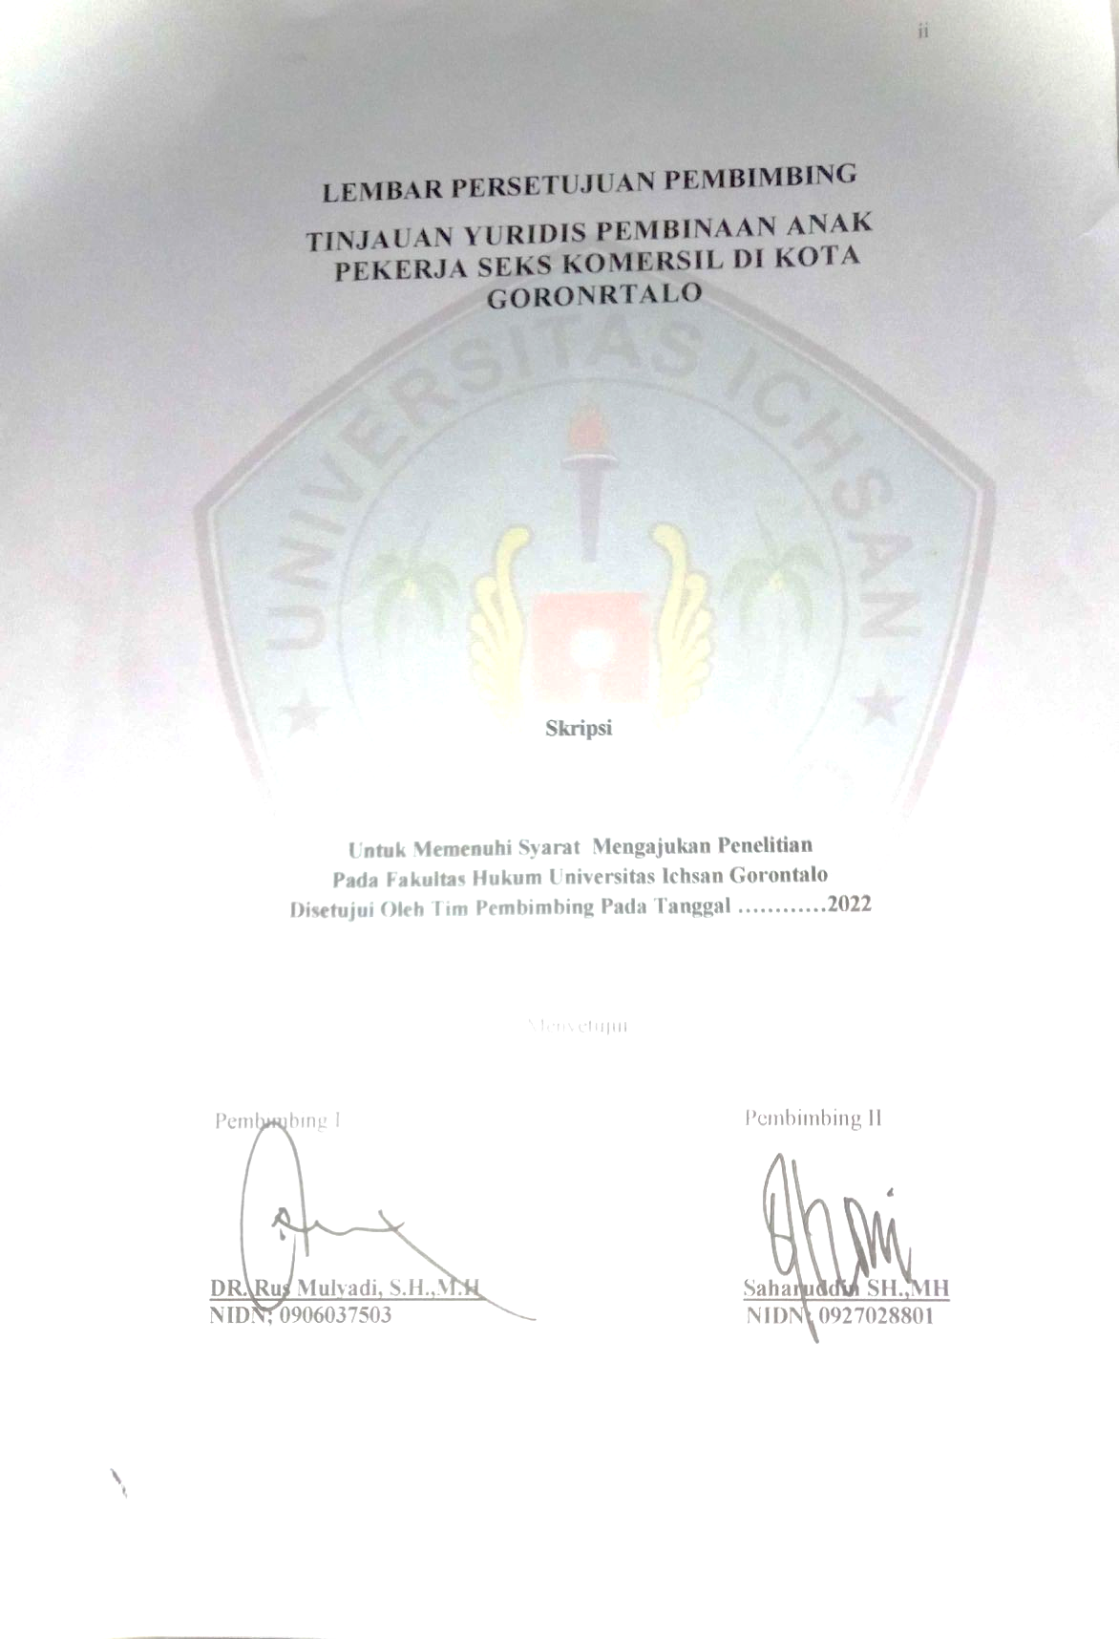

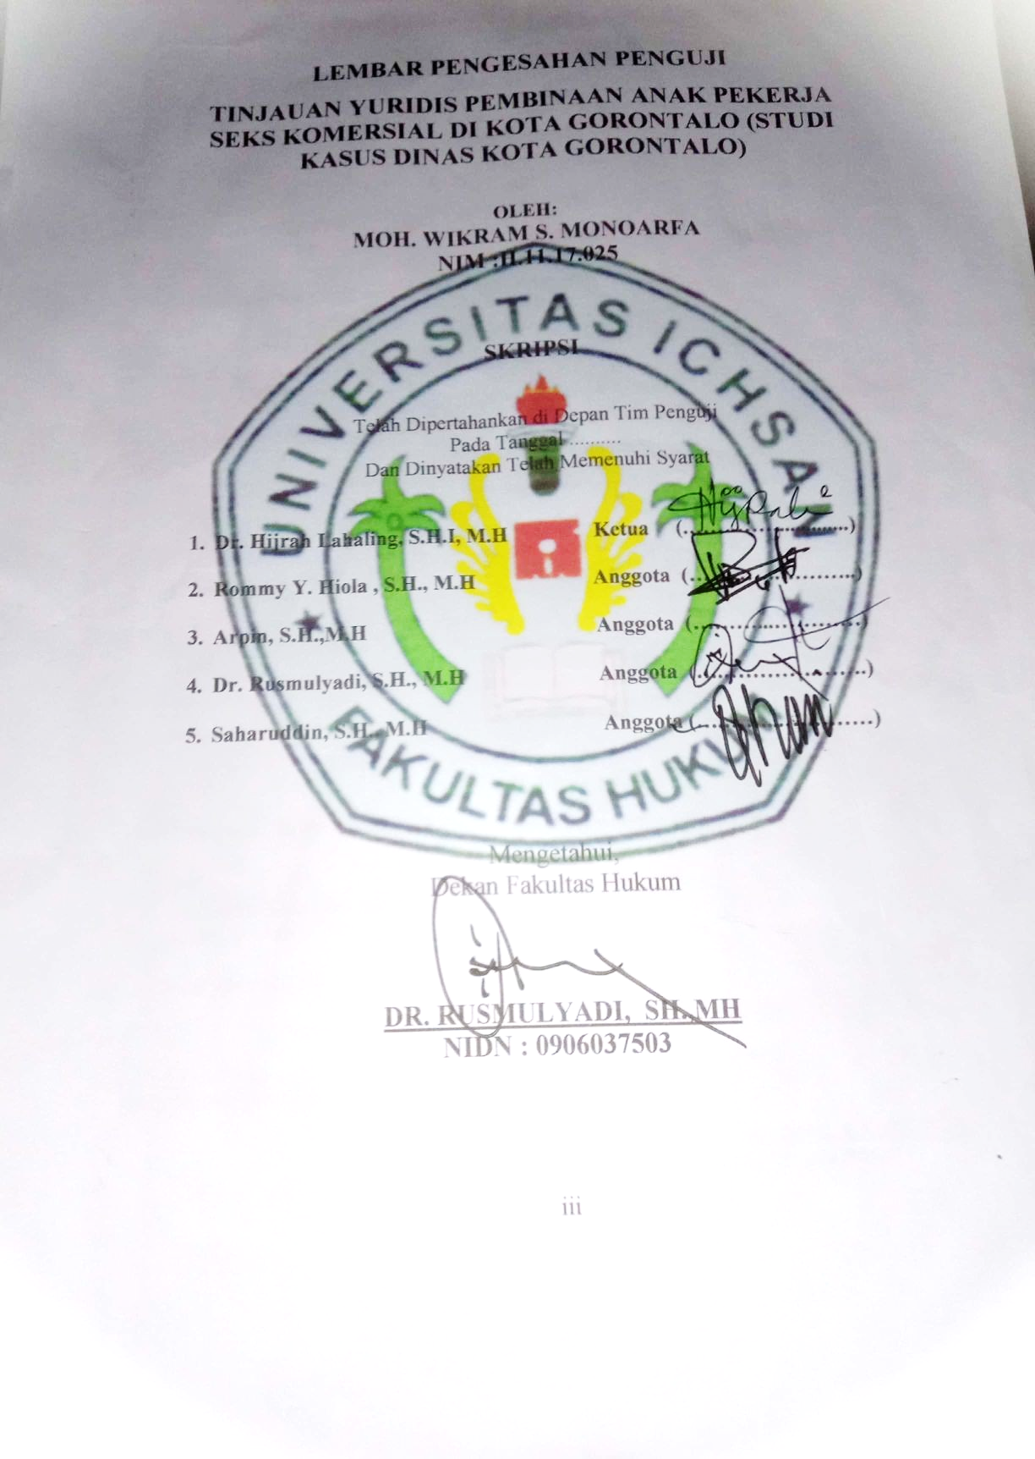

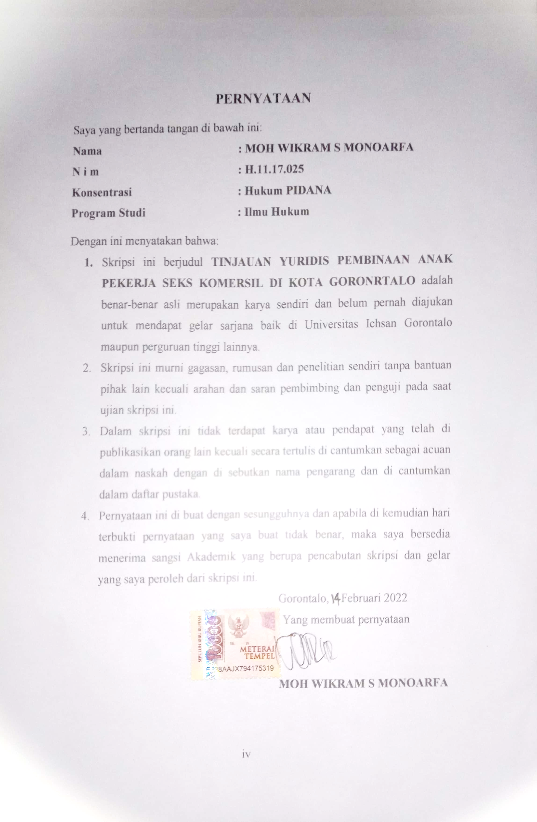

KATA PENGANTAR

Puji syukur kepada Allah SWT, yang telah memberikan nikmat kesehatan dan keafiatan kepada penulis, sehingga penulis dapat merampungkan skripsi ini dalam rangka memenuhi salah satu syarat ujian, guna untuk memperoleh gelar Sarjana Strata Satu pada Fakultas Hukum Universitas Ichsan Gorontalo.
Penulisan ini bertujuan untuk memberikan gambaran dan penjelasan yang menyeluruh dan mendalam mengenai TINJAUAN YURIDIS PEMBINAAN ANAK PEKERJA SEKS KOMERSIL DI KOTA GORONRTALO Ucapan terima kasih penulis sampaikan kepada:
- Kedua orang tua penulis, yaitu Ayahanda Dan Ibunda yang selama ini mejadi panutan dan kekuatan bagi penulis untuk mengejar cita-cita semoga Allah Selalu mendekapmu disurgamu
- Bapak Muhammad Ichsan Gaffar S.Ak.M.Ak selaku Ketua Yayasan Pengembangan Ilmu Pengetahuan Dan Teknologi Ichsan Gorontalo;
- Bapak. Dr. Abd. Gaffar La Tjokke, M.Si sebagai Rektor Universitas Ichsan Gorontalo;
- Bapak Amiruddin. S.Kom.M.Kom sebagai Wakil Rektor I Universitas Ichsan Gorontalo;
- Bapak Reyther Biki, SE., M.Si sebagai Wakil Rektor II Universitas Ichsan Gorontalo;
- Bapak Dr. Kindom Makkulawuzar, S.H.I.,M.H. sebagai Wakil Rektor III Universitas Ichsan Gorontalo;
v
- Bapak Dr. Rusmulyadi, S.H.,M.H Sebagai Dekan Fakultas Hukum Universitas Ichsan Gorontalo sekaligus Pembimbing I
vi
- Bapak Saharuddin.SH.,MH Sebagai Wakil Dekan I Pada Fakultas Hukum Universitas Ichsan Gorontalo sekaligus pembimbing II
- Bapak Suardi Rais SH.,MH Sebagai Wakil Dekan II Pada Fakultas Hukum Universitas Ichsan Gorontalo
- Bapak Jupri SH.,MH Sebagai Wakil Dekan III Pada Fakultas Hukum Universitas Ichsan Gorontalo
- Ibu Dr. Hijrah Lahaling, S.H.I., MH sebagai Ketua Program Studi Ilmu Hukum Fakultas Hukum Universitas Ichsan Gorontalo
- Seluruh Staf Dosen Dan Tata Usaha Di Lingkungan Civitas Akademika Fakultas Hukum Universitas Ichsan Gorontalo
Semoga bantuan dan dorongan yang penulis terima dari semua pihak, dapat menjadi petunjuk kearah masa depan yang lebih baik, Amin..
Gorontalo, Februari 2022

Yang membuat pernyataan

Moh Wikram S Monoarfa


ABSTRAK
MOH WIKRAM S MONOARFA. H1117025. TINJAUAN YURIDIS PEMBINAAN ANAK PEKERJA SEKS KOMERSIAL DI KOTA GORONTALO

Metode Penelitian yang digunakan dalam penelitian ini adalah jenis penelitian empiris atau biasa juga dikenal dengan jenis penelitian Non Doktrinal yaitu pendekatan dari segi fakta peristiwa hukum yang terjadi di tengah-tengah masyarakat, tipe penelitian selalu mengedepankan fakta/realita yang terjadi di masyarakat luas pada umunya. Tujuan penelitian ini untuk (1) mengetahui pembinaan anak pekerja seks komersial di Kota Gorontalo (Studi Kasus Dinas Sosial Kota Gorontalo) (2) mengetahui faktor - faktor apakah yang menyebabkan anak terlibat pekerja seks komersial di Kota Gorontalo (Studi Kasus Dinas Sosial Kota Gorontalo. Hasil penelitian ini menunjukkan bahwa: 1) Pembinaan anak pekerja seks komersial di Kota Goronrtalo (Studi Kasus Dinas Sosial Kota Gorontalo) melalui pengawasan hal ini bentuk kepedulian semua intrumen untuk terlibat memberikan pengawasan secara langsung dan perlindungan anak diberikan agar anak merasa tetap dalm keadaan diperhatikan serta rehabilitasi merupakan langkah akhir dimana anak akan diberikan penguatan secara sosial agar kembali ke jalan yang benar apabila sudah terlanjur menjadi PSK. 2) Faktor yang menyebabkan anak terlibat pekerja seks komersial di Kota Gorontalo (Studi Kasus Dinas Sosial Kota Gorontalo) adalah (a) kebutuhan ekonomi yang ingin hidup normal selayaknya anak lainya menggunakan dan menikmati kecukupan, (b) faktor lingkungan di mana anak bergaul dan peran penting orang tua sangat dibutuhkan, dan (3) faktor yang ketiga adalah broken home di mana posisi anak merasa tidak adalagi yang memberikan perhatian serta pengawasan sehingga sangat mudah anak masuk kedunia prostitusi. Berdasarkan hasil penelitian tersebut direkomendasikan:

1)Pembinaan anak yang telanjur sebagai Pekerja Seks Komersial, seharusnya diberikan edukasi serta pelatihan yang akan mengalihkan perhatianya dari kehidupan kelam prostitusi. 2) Mengenai faktor penyebab anak terlibat prostitusi, seharusnya pemerintah harus tegas memberikan efek jera bagi siapa saja yang melbatkan anak serta sedini mungkin diadakan sosilisasi mengenai bahayanya seks bebas bagi anak usia remaja.

Kata kunci: pembinaan, anak pekerja seks, komersial
vii

ABSTRACT
MOH WIKRAM S MONOARFA. H1117025. JURISDICTION OVERVIEW OF CHILD COMMERCIAL SEX WORKER CONSTRUCTION IN GORONTALO CITY
The research method used in this study is an empirical type of research or commonly known as a non-doctrinal type of research. It is an approach to the facts of legal events in society. This type of study, in general, always puts forward the facts of reality that occur in the wider community. The purposes of this study are 1) to find the construction of child commercial sex workers in Gorontalo City (Case Study of the Gorontalo City Social Service), and (2) to find out what factors that cause children to be involved in commercial sex workers in Gorontalo City (Case Study of the Gorontalo City Social Service). The results of this study show that 1) The construction of child commercial sex workers in Gorontalo City (Case Study of the Gorontalo City Social Service) through this supervision is a form of concern for all instruments to be involved in providing a direct supervision and child protection so that children feel that they are still being cared for. Rehabilitation is the final step where children will be given social reinforcement to return to the right path if they have already become prostitutes. 2) The factors that cause children to be involved as commercial sex workers in Gorontalo City (Case Study of the Gorontalo City Social Service) are: (a) economic needs for them to live normally like other children who can use and enjoy the adequacy, (b) the environmental factors to hang out and the vital role of parents needed, and (c) the third factor is a broken home where the position of the child feels no one else paying attention and supervision, so it is easy for them to get involved in prostitution. Based on the results of the study, the recommendations are: 1) Construction for children who have been already commercial sex workers should be given education and training that will divert their attention from the dark life of prostitution. 2) Regarding the factors that cause children to be involved in prostitution, the government should firmly provide a deterrent effect for anyone who involves children. There must be socialization about the dangers of free sex for teenagers as early as possible.
Keywords: coaching, child sex workers, commercial

viii

DAFTAR ISI
Halaman
HALAMAN JUDUL
LEMBAR PERSETUJUAN PEMBIMBING ii
LEMBAR PENGESAHAN PENGUJI iii
PERNYATAAN iv
KATA PENGANTAR v
ABSTRAK vii
ABSTRACT viii
DAFTAR ISI ix
BAB I. PENDAHULUAN 1
1.1. Latar Belakang Masalah 1
1.2 Rumusan Masalah 7
1.3 Tujuan Penelitian 8
1.4 Manfaat Penelitian 8
BAB II. TINJAUAN PUSTAKA 9
2.1. Tinjauan Umum Tindak Pidana 9
2.1.1. Pengertian Tindak Pidana 9
2.1.2. Unsur-Unsur Tindak Pidana 12
21.3. Jenis Jenis Pidana 15
2.2. Tinjauan Umum Anak 17
2.2.1. Pengertian Anak 17
2.2.2. Jenis-Jenis Anak Berbagai Sumber 19
ix
2.2.4. Syarat Sah Anak 20
x
2.2.5. Hak Anak 21
2.2.6. Pembinaan Anak 25
2.3. Tinjaun Umum Pekerja Sex Komersial 26
2.3.1. Pengertian Pekerja Sex Komersial 26
2.3.2. Faktor Pendukung Terjadinya
Pekerja Sex Komersial 27
2.3.3. Penyebap Terjadinya Pekerja Sex Komersial 29
2.4. Kerangka Pikir 30
2.5 Defenisi Operational 31
BAB III. METODE PENELITIAN 32
3.1. Jenis Penelitian 32
3.2. Objek Penelitian 33
3.3 Lokasi Dan Waktu Penelitian 33
3.4. Populasi Dan Sampel 33
3.5. Sumber Data 34
3.6. Metode Pengumpulan Data 35
3.5 Analsis Bahan Hukum 36
BAB IV. HASIL PENELITIAN DAN PEMBAHASAN 37
  - Tinjauan Umum Lokasi Penelitian 37
  - Bagaimanakah Pembinaan Anak Pekerja Seks Komersial
Di Kota Goronrtalo (Studi Kasus Dinas Sosial Kota Gorontalo) 39
4.2.1. Pengawasan 39
4.2.2. Perlindungan 41
xi
4.2.3. Rehabilitasi 45
4.3. Faktor Apakah Yang menyebabkan Anak terlibat
Pekerja Seks Komersial Di Kota Goronrtalo
(Studi Kasus Dinas Sosial Kota Gorontalo) 52
4.3.1. Ekonomi 52
4.3.2. Lingkungan 58
4.3.3. Broken Home 60
BAB V. PENUTUP 66
5.1. Kesimpulan 66
5.2. Saran 67
DAFTAR PUSTAKA 68
LAMPIRAN-LAMPIRAN

BAB I
PENDAHULUAN
1.1. Latar Belakang
Anak adalah anugrah dari sang pencipta, anak merupakan titipan yang harus dijaga dan dilindugi sebagaimana kodrat manusia sebagai mahluk yang paling mulia didepan Tuhan, anak merupakan hasil dari hubungan seorang laki-laki dan seorang wanita yang diikat dalam sebuah perkawinan yang sah secara agama maupun secara hukum positif.
Abu huraerah mengungkapkan bahwa anak adalah seorang yang lahir dari sebuah ikatan perkawian antara laki-laki dan wanita hubungan itu diakui beradasarkan adanya bentuk pengakuan secara agama dan hukum positif yang berlaku diindonesia, pengertian anak apabila ditinjau dari beberapa hukum yang berlaku diindonesia seperti hukum islam dan hukum positif memberikan defenisi sebagai berikut:
Menurut hukum islam yang diungkapkan oleh imam jauhari
“Apabila kita melihat pengertian anak dari sudut pandang hukum islam anak merupakan mahluk yang diciptakan oleh Allah SWT dan memiliki kedudukan yang dhaif dan mulia, serta anak merupakan kehendak serta kewengan Allah SWT yang melalui proses penciptaan yang begitu panjang dan sempurna”
1
Apabila kita melihat pengertian anak dalam hukum islam menurut imam jauhari telah memberikan defenisi anak sebagai suatu ciptaan yang maha kuasa yang harus dibina dan dijaga serta memilki kedudukan yang sangat mulia oleh karena itu anak harus diberikan nafkah secara lahir maupun batin, guna menciptakan anak yang memeilki akal dan budi pekerti yang luhur serta memilki rasa tanggung jawab yang kuat terhadap bagsa dan negara, dikarenakan anak membutuhkan spirit untuk menjalani masa pertumbuhan dan dan bimbingan dalam menyongson masa depanya.
Sedangkan pengertian anak juga ditafsirkan melalui peraturan perundang-undagan hukum positif yang berlaku diindonesia seperti :
KUHPerdata memberikan defenisi mengenai pengertian anak adalah “seorang anak yang umurnya belum mencapai usia 21 (dua puluh satu) tahun dan dianggap belum dewasa maksud dari kata belum dewasa ditafsirkan pada bunyi pasal 330 bahwa dewasa adalah mereka yang umurnya belum cukup 21 (dua puluh satu ) tahun dan belum pernah menikah”
Pengertian anak juga ditegaskan dalam Undang-Undang No 4 Tahun 1979 mengenai Kesejahteraan Anak yaitu pada pasal 1 angka 2 yang memberikan penjeasan bahwa anak adalah
“ Anak adalah seorang yang belum mencapai umur 21 (dua puluh satu) tahun dan belum pernah kawin”
Pengertian anak yang disebutkan dalam Undang-Undang Kesejahteraan Anak sebenarnya sama dengan yang ditegaskan dalam kitab undang-undang hukum perdata bahwa orang yang dianggap umurnya belum mencapai 21 tahun dan dikatan belum pernah menikah yang dibuktikan dengan pengesahan pengakuan dari negara.
Pengertian anak juga disebutkan dalam Ratifikasi Konvensi Hak Anak yaitu keputusan presiden republik indonesia nomor 36 tahun 1990 yang menyebtkan bahwa anak adalah
“setiap orang yang memilki usia berada dibawah 18 (delapan belas) tahun kecuali berdasarkan undang-undang yang lain yang berlaku bagi anak ditentukan berdasarkan usia dewasa dicapai ebih awal”
Pengertian mengenai anak juga disebutkan dalam undang undang nomor 35 tahun 2014 tentang perlindugan anak yaitu seorang yang belm mecapai umur 18 delapan belas tahun termasuk anak yang masih dalam kandugan .
Demikian halnya semua peraturan perundang-undagan yang berlaku indonesia yang memberikan dfenisi anak. Hampir semua memberikan defenisi bahwa adanya batasan umur terntentu dan dianggap belum pernah kawin atau menikah dalam peristilahan bahasa indonesia, meskupin ada berpa perbedaan yang disebutkan bahwa adanya batasan umur 18 delapan belas tahun sampai 21 dua puluh satu tahun semuanya dikategorikan anak, sebenarnya pengertian-pengertian yang disebutkan bahwa umur anak dapat dilihat dari segi sudut pandang dimana kondisi anak yang diberlakukan sesuai dengan situasi dan kondisi anak.
Pergaulan meupakan sebuah ikatan hubungan kehidupan sosial antara seseorang dengan orang lain yang dilaksanakan dengan jangka waktu yang relatif dan berkesinambungan sehingganya satu sama lain yang dapat memiliki dampak saling mempengaruhi dari adanya interaksi sosial yang dilaksanakan secara relatif berulang dan berkeinambungan dengan lingkungan sosiallah yang mempengaruhi erat tidaknya pergaulan yang terjalin dari interaksi sosial tersebut oleh setiap anak,seorang anak yang sering bertemu dan berinteraksi dengan seseorang yang bersifat interaksi berkesinambungan inilah yang dapat membangun karakter pergaulan setiap anak.
Pergaulam bebas anak merupakan sebuah interaksi sosial yang menyimpang dari adanya tujuan interaksi sosial tersebut yang penyebap utama adanya penyimpangan interaksi sosial tersebut adalah lingukan dan orang-orang sekitar pada jaman moderen seperti yang terjadi saat ini tingkat pergaulan bebas lebih banyak menjerumuskan anak pada hal-hal yang bersifat komersil sex,miras dan lain-lain ,
Pekerja sex komersil merupakan kegiatan yang dilakukan untuk bertugas melayani aktivitas sexual yang bertujuan untuk memperoleh upah atau pembayaran dari orang yang telah memakai jasa oleh seorang pekerja sex komersil(PSK) dalam arti lain juga mengatakan bahwa PSK tersebut merupakan seorang wanita yang menawarkan pelayanan sexual atas dirinya kepada banya laki-laki yang membutuhkan pelayanan nafsu sexual dengan membayarkan upah sesuai kesepatakan pelayanan sexual tersebut yang dalam hal ini hubungan intim ini dapat di lakukan di luar pernikahan yang dapat di lakukan oleh pekerja sex komerisial tanpa mengenal usia dari masing-masing pekerja sex komersil tersebut bahkan khusunya di wilayah kota gorontalo sering di jumpai adanya pekerja sex komersil anak yang masih duduk di bangku sekolah menengah atas dan sederajat lainnya yang pada hakikatnya telah di pengaruhi oleh faktor pergaulan dan lemahnya pengetahuan agama tanpa menutup kemungkinan di balik anak menjadi pekerja sex komerisal inilah terdapat seseorang yang mengupayakan anak tersebut terjun dalam kegiatan sosial yeng menyimpang ini atau yang kita kenal dengan germo(Mucikari).
Negara menjamin perlindungan terhadap hak anak yang merupakan hak asasi manusia dan anak adalah tunas, potensi dan generasi muda penerus cita-cita perjuangan bangsa memiliki peran strategis dan mempunyai ciri dan sifat khusus yang menjamin kelangsungan eksistensi bangsa dan negara pada masa depan. Pemikiran yang untuk selanjutnya biasa diwujudkan adalah membuka jalan bagi kemungkinan pengembangan dan meningkatkan ikut sertanya masyarakat untuk mengambil peranan secara optimal dalam usaha perlindungan anak sebagai perwujudan ketentuan-ketentuan formal (hukum positif) maupun ketentuan yang sifatnya non formal sebagai perwujudan dari hukum adat dan hukum agama
Anak sebagai korban eksploitasi seks komersil anak (ESKA) berdasarkan UU No. 23/2002 mendapat perlindungan khusus berdasarkan pasal 59 dan hal itu merupakan kewajiban dan tanggung jawab pemerintah dan masyarakat. Perlindungan khusus bagi anak sebagai korban eksploitasi seks komersil anak dilakukan melalui: a) Penyebarluasan dan/atau sosialisasi ketentuan peraturan perundang-undangan yang berkaitan dengan perlindungan anak yang dieksploitasi secara ekonomi dan/atau seksual. b) Pemantauan, pelaporan dan pemberian sanksi. c) Pelibatan berbagai instansi pemerintah, perusahaan, serikat pekerja, lembaga swadaya masyarakat, dan masyarakat dalam penghapusan eksploitasi terhadap anak secara ekonomi dan/atau seksual
Berdasarakan latar belakang diatas maka peneliti melakukan observasi dibeberapa titik khusnya dikota gorontalo ditemukan bahwa telah banyak anak yang masih dibawah umur 17 (tujuh belas) tahun terjun dalam aktivitas sex komersil dan juga sebagai pemberi jasa sex komersil kepada banyak laki-laki yang sampai saat ini upaya-upaya pencegahan yang dilakukan belum ada yang dapat dikatakan upaya berhasil.
Maka dari itu penulis mengajukan suatu skripsi guna mengungkapkan ide dan gagasan penulis dengan judul; TINJAUAN YURIDIS PEMBINAAN ANAK PEKERJA SEKS KOMERSIL DI KOTA GORONRTALO
1.2. Rumusan Masalah
- Bagaimanakah Pembinaan Anak Pekerja Seks Komersil Di Kota Goronrtalo ?
- Faktor - Faktor Apakah Yang menyebabkan Anak terlibat Pekerja Seks Komersil Di Kota Gorontalo?
1.3. Tujuan Penelitian
- Untuk mengetahui Pembinaan Anak Pekerja Seks Komersil Di Kota Gorontalo
- Untuk mengetahui Faktor - Faktor Apakah Yang menyebabkan Anak terlibat Pekerja Seks Komersil Di Kota Gorontalo

1.4. Manfaat Penelitian
Adapun manfaat yang dapat diambil adalah:
- Manfaat teoritis sebagai tambahan pengalaman dan pengetahuan bagi peneliti dalam mengakaji lebih dalam mengenai Pekerja sex komersil
- Manfaat praktis sebagai bahan informasi atau masukan bagi pihak Pekerja sex komersil anak
- Sebagai bahan acuan untuk penulis berikutnya yang akan melakukan skripsi secara relevan yang berkaitan dan berhubungan dengan topik ini.

BAB II
TINJAUAN PUSTAKA
2.1. Tinjauan Umum Tindak Pidana
2.1.1. Pengertian Tindak Pidana
Pidana adalah salah satu istilah sanksi dalam ilmu hukum pidana sering kita dengarkan dengan istilah tindak pidana, dalam beberapa ratusan tahun yang lalu sampai masa sekarang ini seolah-olah pakar hukum berlomba-lomba untuk mencari dan menerjemahkan pengertian hukum pidana, namun sampai pada titik sekarang belum ada yang dianggap konkrit dalam rumusan pengertian hukum pidana secara sah dan menyakinkan oleh karena itu beberapa ahli hukum memberikan penafsiran pengertian-pengertian hukum pidana khususnya hukum pidana indonesia, selain pengertian para pakar hukum juga berlomba-lomba memberikan istilah pidana atau tindak pidana yaitu perbuatan pidana, delik dan delict serta perbuatan yang dianggap bertentangan dengan hukum.
Istilah tindak pidana sebenarnya diambil dan diadopsi dari negara asalnya yaitu negara belanda yang dikenal dengan istilah strafbaar feit, kemunculan mengenai berbagai macam pengertian dan peristilahan tentang tindak pidana sbebnarnya diakibatkan oleh tidak adanya pengertian dan istilah secara konkrit yang digunakan setiap negara tentang tindak pidana, terlebih lagi dalam undang-undang ataupun regulasi manapun belum ada yang memberikan definisi hukum pidana dan tindak pidana itu seperti apa.
9
Maka dari itu kita mencoba menguraikan beberapa pendapat dari ahli hukum pidana mengenai istilah hukum pidana, berikut pendapat para ahli hukum mengenai hukum pidana:
- Pompe memberikan pengertian tindak pidana dalam Tri Andarisman mengemukakan bahwa:
- “Pompe menjelaskan menurut hukum positif bahwa kejadian atau Feit yang oleh peraturan perundang-undangan dirumuskan sebagai perbuatan yang dapat dihukum”
- “Pompe juga menjelaskan berdasarkan teori suatu sesuatu perbuatan yang melanggar norma yang dilakukan baik disengaja maupun tidak disengaja yang akibatnya kesalahn pelanggar diberikan ancaman pidana guna mempertahankan aturan hukum dan kesejahteraan”
- Heni siswanto dalam bukunya juga menjelaskan pengertian tindak pidana heni menjelaskan bahwa tindak pidana adalah “ dasar dari hukum pidana sedangkan kejahatan atau perilaku jahat dapat diartikan sebagai perbuatan kriminologis, kejahatan atau perbuatan jahat dalam arti yuridis normatif adalah seperti yang terwujud in abstracto dalam peraturan pidana, namun kejahatan dalam arti kriminologis adalah perbuatan manusia yang menyalahi norma yang hidup di masyarakat secara konkret”
- Sedangkan menurut lamintang menegaskan “tindak pidana dikenal dengan istilah Feit yang diambil dari bahasa belanda yang artinya suatu kenyataan dalam bahasa aslinya strafbaar feit yang diterjemahkan dalam berbagai kenyataan yang dapat dihukum yang merupakan hal yang dianggap kurang tepat
- Moeljatno juga juga memberikan definisi tindak pidana yaitu :
- Istilah tindak pidana merupakan istilah yang resmi digunakan di undang-undang indonesia, karena hampir seluruh peraturan menggunakan istilah tersebut seperti undang-undang perlindungan, undang-undang tindak pidana korupsi, dst
- Di Dalam istilah tindak pidana paling banyak digunakan oleh ahli hukum
- Delik yang dianggap berasal dari kata kejahatan (latin) sebenarnya dipakai untuk menggambarkan gambaran kejahatan
- Di Dalam bukunya tirtaamidjaja juga ditemukan istilah pelanggaran
- Sedangkan karna dan schravendijk menggunakan istilah tindakan yang dapat dihukum

2.1.2. Unsur-Unsur Tindak Pidana
(Simanjuntak) mengemukakan dalam bukunya "Teknik Pemeliharaan dan Upaya Hukum" bahwa "tindak pidana adalah adalah tindakan kejahatan fisik yang terkandung dalam perbuatan pidana" Pendapat Usman Simanjuntak cenderung menggunakan frasa kata tindak pidana untuk penafsiran perbuatan yang berakibat pidana karena istilah itu dianggap lebih konkrit dan mengarah pada tindakan fisik tindak pidana, karena tidak semua tindak fisik adalah tindak pidana dan Sebaliknya Suatu tindakan fisik dapat menyebabkan berbagai tindak pidana.
(Prodjodikoro) Mengemukakan secara umum mengenai istilah kejahatan bahwa “ kejahatan identik penggunaan istilah delik , yang asal muasalnya berasal dari bahasa latin, dengan istilah tindak pidana. Dan juga disebutkan dalam KBBI Delik berarti perbuatan atau perilaku yang diancam dengan hukuman karena melanggar hukum pidana. Lebih jauh, dikatakan bahwa kejahatan adalah tindakan dimana pelaku dapat dihukum oleh hukum pidana. Dan pelaku ini bisa menjadi "subjek" kejahatan”
Definisi pelanggaran kriminal di atas sejalan dengan prinsip legalitas (nullum delictum), sebagaimana ditegaskan oleh Pasal 1 (1) KUHP, ditegaskan bahwa "tidak ada tindakan yang dapat dihukum kecuali kekuatan hukuman yang ada sebelum kejahatan"
Dalam peristilahan tindak pidana disebutkan bahwa beberapa macam istilah yang digunakan pada umumnya seperti dibawah ini:
- Staf memiliki istilah terjemahan pidana/hukuman
- Baar memiliki istilah terjemahan dapat/boleh
- Feit memiliki istilah yang diterjemahkan sebagai perbuatan
Jadi pada dasarnya istilah strafbaar feit juga diartikan sebagai perbuatan yang memiliki kemampuan untuk dipidanakan atau dikenakan hukuman, apabila kita ingin melihat lebih jauh bahwa kapan suatu tindak pidana itu dapat dikategorikan bahwa suatu peristiwa pidana, seperti yang diungkapkan
(Andi Hamzah) mengemukakan “tindak pidana akan terjadi apabila memenuhi unsur-unsur:
- Unsur melawan hukum objektif
- Unsur melawan hukum subjektif
- Kelakuan atau akibat perbuatan manusia.
- Hal ikhwal atau keadaan yang menyertai perbuatan
- Keadaan tambahan yang memberatkan pidana”
Sedangkan istilah tindak pidana juga disebutkan oleh Mezger “yang menyebutkan kejahatan pidana harus memenuhi unsur-unsur sebagaimana undang-undang
- Merupakan perbuatan yang dilakukan oleh manusia
- Perilaku yang berlawanan dengan hukum
- Pertanggungjawaban terhadap seseorang
- Dapat diberikan tindak pidana”
Ada perbuatan yang memang akan dipidanakan meskipun itu terlahir dari perilaku yang dibawa sejak lahir dalam artian perilaku bawaan yang dibawa sejak lahir dimungkinkan akan tergolong sebagai tindak pidana apabila memiliki potensi untuk melakukan pidana pada umumnya hal ini biasanya dikenal dengan istilah (Outward Conduct) atau dengan istilah Actus Reus
Menurut lamintang bahwa orang yang dapat diberikan pidana adalah orang yang memenuhi unsur dalam tindak pidana, dan tindak pidana itu dirumuskan dan terang dalam aturan hukum yang berlaku dan diyakini yaitu KUHPidana, disini amintang memiliki pandangan tentang unsur-unsur tindak pidana yaitu secara umum telah ditegaskan dalam beberapa unsur seperti unsur subyektif dan unsur objektif
- Unsur subyektif menurut lamintang adalah apa yang melekat pada diri pelaku tindak pidana, seperti isi hati pelaku
- Sedangkan unsur objektif yaitu sesuatu yang berhubungan dengan situasi maupun kondisi dimana pidana itu dilakukan
Apabila kita melihat pandangan lamintang bisa dikategorikan tergolong masih sangat sederhana karena hanya menyebutkan dir pelaku dan keadaan dimana terjadinya peristiwa. Apabila kita menurut pandangan beberapa ahli hukum pidana mengenai unsur-unsur tindak pidana dapat dibedakan menjadi 2 (dua) yaitu :
- Pandangan monistis iaitu pandangan mengenai setiap perbuatan pidana adalah syarat dari pemidanaan pandangan ini dianuti dari beberapa ahli hukum seperti simons, dan hammel, mezger
- Sedangkan pandangan dualistis memberikan pandangan bahwa adanya pemisahan perbuatan antara sesuatu yang dilarang dan sanksi yang diberikan serta bisa dipertanggungjawabkan aliran ini diikuti oleh H.B.Vos, W.P.J.Pompe, dan Moeljatno
2.1.3. Jenis-Jenis Pidana
Setiap pembahasan tindak pidana perlu dibedakan jenis pidana yang dikenal secara umum, hal ini dikarenakan adanya perilaku hukum pidana di kehidupan masyarakat yang beragam, atas dasar suatu keadaan tertentu didalam buku hukum pidana indonesia yang berlaku telah ditemukan tindak pidana antara kejahatan seperti yang dijelaskan pada buku II serta pelanggaran pada buku III, doktrin pemidanaan ini dapat dilihat berdasarkan jenis delik atau pidana sebagai berikut:

- Delik materil
Delik materil adalah delik yang akan timbul akibat dari suatu perbuatan sehingga penerapanya pada aturan yang berlaku diancam oleh undang-undang, dikarenakan delik ini timbul setelah adanya akibat dari perbuatan muncullah sebuah sanksi atau ancaman seperti yang dijelaskan pada contoh pasal pembunuhan dan penganiayaan
- Delik formil
Adalah delik yang memang telah dilarang dan tidak melihat bagaimana akibat dari delik ini, delik formil adalah delik yang mengatur secara khusus perbuatan pidana yang melarang seseorang untuk berbuat yang dilarang oleh undang-undang, sehingga meskipun delik ini belum diketahui akibatnya
Contoh delik formi ini adalah pasal 362 KUHPidana dan pasal 209 tentang sumpah palsu

2.2. Tinjauan Umum Anak
2.2.1. Pengertian Anak
Mengacu pada Kamus Umum Bahasa Indonesia tentang arti anak yang secara etimologis masih diartikan sebagai orang yang masih kecil atau belum dewasa. Batasan usia sangat penting bagi anak dalam kasus pidana anak karena digunakan untuk menentukan apakah seseorang dicurigai melakukan tindak pidana atau tidak. Mengetahui rentang usia anak, terdapat perbedaan di berbagai negara yang mengatur usia legal anak. Beberapa negara mendefinisikan seseorang sebagai anak atau dewasa dalam hal usia, aktivitas, atau kemampuan berpikir. Definisi anak juga tercantum dalam Pasal 1 Konvensi Hak Anak, dan anak didefinisikan sebagai setiap orang yang berusia di bawah 18 tahun, kecuali dia telah mencapai usia dewasa..
Ketika membahas usia di mana seseorang dapat dibagi ke dalam kelompok-kelompok saat kecil, beberapa ahli berpendapat bahwa batasan pemahaman anak adalah sebagai berikut: Buku Bisma Siregar menyatakan bahwa batasan usia sudah digunakan dalam masyarakat yang sudah memiliki undang-undang tertulis, yaitu 16 atau usia 18 tahun. Menurut perhitungan usia tersebut, anak tersebut tidak lagi dimasukkan atau digolongkan sebagai anak, tetapi sudah dewasa.
Menurut Sugiri, buku Maidi Gultom menyatakan: “Selama proses tumbuh kembang terus berlangsung di dalam tubuh, maka anak tetaplah anak-anak, dan hanya ketika ada proses perkembangan barulah orang dewasa bertumbuh, dan perkembangannya selesai, jadi batas usia anak sama, 21 (dua puluh) tahun untuk laki-laki. "
Menurut Hilman Hadikusuma, dalam buku yang sama ia mendesainnya dengan "menggambar batas antara orang dewasa dan anak di bawah umur", dan tidak perlu menimbulkan masalah, karena sebenarnya orang dewasa belum dewasa, tetapi sudah bisa melakukan tindakan hukum. , misalnya, bahkan jika anak di bawah umur belum berenang, jual beli, bendungan dan sebagainya.
Sebagaimana disebutkan di atas, usia anak harus berbeda dari beberapa definisi dan batasan, serta usia dan usia anak harus ditentukan dan disepakati agar tidak ada masalah dengan usia anak. Menurut RA, Kosnan "Anak-anak muda dalam hati dan cara hidup karena dampak yang mudah terhadap lingkungan mereka."
Jadi anak-anak perlu ditanggapi dengan serius. Namun, sebagai makhluk sosial yang paling lemah dan paling rentan, anak seringkali berada pada posisi yang paling tidak nyaman, tidak memiliki hak untuk berbicara, dan seringkali menjadi korban kekerasan dan pelanggaran hak asasi manusia.
Di Indonesia, menurut para ahli dan ahli hukum, anak memiliki beberapa definisi. Namun diantara beberapa definisi tersebut tidak ada kemiripan dengan pengertian anak, karena dilatarbelakangi maksud dan tujuan dari masing-masing hukum dan profesi..
2.2.2. Jenis-Jenis anak berbagai sumber
Pengertian anak menurut peraturan perundang-undangan dapat dilihat sebagai berikut
- Anak Menurut UU No. 23 Tahun 2002 Tentang Perlindungan Anak Pengertian anak berdasarkan Pasal 1 ayat (1) UU No 23 Tahun 2002 tentang Perlindungan Anak adalah seseorang yang belum berusia 18 (delapan belas) tahun, termasuk anak yang masih dalam kandungan.
- Anak menurut Kitab Udang –Undang Hukum perdata Di jelaskan dalam Pasal 330 Kitab Undang-undang Hukum Perdata, mengatakan orang belum dewasa adalah mereka yang belum mencapai umur 21 tahun dan tidak lebih dahulu telah kawin. Jadi anak adalah setiap orang yang belum berusia 21 tahun dan belum meniakah. Seandainya seorang anak telah menikah sebalum umur 21 tahun kemudian bercerai atau ditinggal mati oleh suaminya sebelum genap umur 21 tahun, maka ia tetap dianggap sebagai orang yang telah dewasa bukan anak-anak.
- Menurut Kitab Undang-Undang Hukum Pidana Anak dalam Pasal 45 KUHPidana adalah anak yang umurnya belum mencapai 16 (enam belas) tahun.
- Menurut Undang-undang No 4 Tahun 1979 tentang Kesejahteraan Anak Yang disebut anak adalah seseorang yang belum mencapai umur 21 (dua puluh satu) tahun dan belum pernah kawin (Pasal 1 butir 2).
- Menurut Undang-Undang Nomor 11 Tahun 2012 Tentang Sistem Peradilan Pidana Anak
2.2.3. Syarat sah anak
Anak sah yakni anak yang dilahirkan setelah orang tuanya menjalani perkawinan yang sah. Perkawinan dinyatakan sah ketika dilaksanakan menurut hukum masing-masing agama dan kepercayaannya. Setiap perkawinan dicatat menurut peraturan yang berlaku. Lalu, apa yang dimaksud dengan anak luar kawin? Dosen Fakultas Hukum Universitas Indonesia, Neng Djubaedah, menjelaskan sedikitnya ada dua pengertian tentang anak luar kawin. Pertama, anak yang dibenihkan dan dilahirkan di luar perkawinan yang sah. Kedua, anak dibenihkan di luar perkawinan, tapi dilahirkan setelah orang tuanya melakukan perkawinan.
Untuk pengertian yang kedua itu, dalam hukum perdata, anak tersebut bisa dikategorikan sebagai anak sah. Menurut Djubaedah ini diatur dalam pasal 50 UU No. 23 Tahun 2006 tentang Administrasi Kependudukan sebagaimana telah diperbarui lewat UU No. 24 Tahun 2013. Pasal itu pada intinya menyebut pengesahan anak wajib dilaporkan kepada instansi pelaksana paling lambat 30 hari sejak ayah dan ibu dari anak itu melakukan perkawinan dan mendapat akta perkawinan. Ketentuan itu dikecualikan bagi orang tua yang agamanya tidak membenarkan pengesahan anak yang lahir di luar perkawinan yang sah.
2.2.4. Hak Anak
Negara-negara Peserta/Penandatangan Konvensi Hak-Hak Anak PBB pada tanggal 20 November 1989, mendeklarasikan menghormati dan menjamin hak-hak setiap anak tanpa diskriminasi dalam bentuk apapun tanpa dipandang ras, warna kulit, jenis kelamin, bahasa, agama, keyakinan politik dan pendapat-pendapat lain, kebangsaan, asal etnik atau sosial, kekayaan, ketidakmampuan, kelahiran atau kedudukan lain dari anak atau orangtua anak atau pengasuhnya yang sah.
Anak berarti setiap manusia yang berusia di bawah delapan belas tahun kecuali, berdasarkan undang-undang yang berlaku untuk anak-anak, kedewasaan telah dicapai lebih cepat.
Berdasarkan Konvensi tersebut, berikut 10 hak yang wajib diberikan orangtua untuk anak yaitu:
- Hak untuk bermain
- Hak untuk mendapatkan pendidikan
- Hak untuk mendapatkan perlindungan
- Hak untuk mendapatkan nama (identitas)
- Hak untuk mendapatkan status kebangsaan
- Hak untuk mendapatkan makanan
- Hak untuk mendapatkan akses kesehatan
- Hak untuk mendapatkan rekreasi
- Hak untuk mendapatkan kesamaan
- Hak untuk berperan dalam pembangunan
Sebagai orangtua, ketika hak-hak anak ini telah terpenuhi, agar juga mengajarkan kepada anak bahwa kewajiban anak adalah menghormati orangtua, guru, orang lain, dan juga bangsa dan negara. Anak merupakan generasi penerus cita-cita perjuangan bangsa serta sebagai sumber daya manusia di masa depan merupakan modal bangsa bagi pembangunan yang berkesinambungan
Hak anak merupakan hak dasar yang harus dipenuhi sebagai suatu kebutuhan penuh untuk menjalani hidup dan menyambut masa depan anak, hak dasar anak telah disebutkan bahwa :
- Hak Untuk Hidup
Hak untuk hidup anak disebutkan bahwa hak untuk hidup dalam arti yang sangat luas, dikarenkan mengenai anak berhak mendapatkan makanan yang sehat, air bersih , tempat untuk berteduh , serta memiliki tempat yang aman, adapun hak untuk memiliki identitas baik nama maupun pengakuan dari negara sebagai suatu bangsa yang diakui oleh negara hak seperti ini biasasnya terjadi pada anak yang lahir akibat dari pernikahan siri dari orang tuanya, sehingga rumit untuk mendapatkan pengakuan dari negara
- Hak Untuk Berkembang
Hak untuk berkembang ini dinggap hak anak yang paling peting untuk membentuk karakter anak, hak ini meberikan perlindugan berupa hak untuk mendapatkan pendidikan yang memadaia guna menjalani hidup kemasa depan anak, serta memberikan hak untu istiharat dan hak untuk rekreasi serta turut serta dalam kegaiatan dalam bentuk apapun yang dianggap dapat menggali potensi anak untuk perkembaganya
- Hak Untuk Mendapatkan Perlindugan
Pada perkembagan anak diperukan adanya bentuk perlindugan dari semua aspek karena anakmerupakan orang yang belum cakap dan belum memilkinilai pengetahuan yang memadaia sehingga perlu untuk dilindungi, hak perlindugan yang dimaksud disini adalah hak dalam bentuk perlindugan ekonomi maksudnya dalah hak yang diberukan untuk memenuhikebutuhan sandag dan pangana anak, dan ahak perlindugan dari kejahatan seks salah satu penyebab anak mengalami trauma berat dan susah untuk berkembang bahwa adanya trauma akibat perlakuan penyimpangan perilaku seks maka dari itu anak merasa perlu dilindugi dari segi penyimpanagn seks, adapun hak yang terenting dalam hal ini hak perlindugan terhadap anak yatim piatu hak ini bisanya disediakan oleh negara dan negara memilki kewajiban penuh untuk melindungi anak-anak yang terlantar
- Hak Untuk Berpartisifasi
Hak untuk berpatisifasi ini memberikan bentuk pemahaman kepada anak untuk tumbuh kembang anak baik dilingkungan keluarganya, dilingkungan masyarakat dan berpartsifasi dalam mengeluarkan pendapat, serta mendapatkan informasi dan anak juga memiliki hak untuk didengar pendapatnya

2.2.5. Pembinaan Anak
Pengertian pembinaan anak telah didfinisikan dari beberapa kalangan ahli hukum namun sebelum terlalu jauh mengetahui mengenai pengertian pembinaan anak, maka dari itu terlebih dahulu kita harus mengetahui pengertian pembinaan, pengertian pembinaan sebagaimana yang didefinisikan oleh Mangunharjana bahwa pengertian pembinaan adalah pembelajarana kepada seorang dalam bentuk ilmu bahkan sampai pada tingkat praktek.
Pengertian pembinaan disini tidak hanya dalam bentuk pembelajaran yang diberikan untuk menuntut ilmu tetapi pembinaan diimplementasikan dalam bentu praktek dari apa yang didapatkan dari segi teori dan praktek sehingga pembinaan bisa dikatakan sebagai pola untuk mengubah karakter dan jiwa seseorang menjadi lebih baik, pembinaan disini dapat membantu setiap orang yang dianggap terseset dan memlakukan pelanggaran pidana akan dipulihkan kembali jiwa dan pola pikirnya sehingga menjadi pribadi yang baik.
Menurut pola pembinaan orang memilki tiga fungsi yang sangat fital yaitu:
- Menyampaikan pengetahuan dalam bentuk informasi
- Memberikan pengetahuan guna perubahan dan pengembagan diri
- Melatih orang untuk mengembangkan keterampilan dan kecakapanya
Didalam Undang-Undang No 3 Tahun 1997 Mengenai Lapas Anak sebagaimana anak yang dibina didalam lapas dapat didefenisikan bahwa:
Pasal 60 ayat (1)
“Lapas anak adalah tempat pembinaan dan pendidikan bagi anak pidana anak negara, dan anak sipil”
Apabila dihubungkan antara pengertian pembinaan dan lapas anak sudah barang tentu kita dapat memberikan gambaran bahwa narapidana anak adalah seoang anak yang mendiami lapas guna mendapatkan pendidikan dan pembinaan untuk mengubah pribadi dan karakter anak menjadi lebih baik kedepanya.
2.3. Tinjaun Umum Pekerja Sex Komersil
2.3.1. Pengertian Pekerja Sex Komersil
Di beberapa negara, istilah prostitusi dianggap berkonotasi negatif. Di Indonesia, pelakunya disebut pekerja seks komersil (PSK). Artinya perempuan tidak bermoral karena melakukan sesuatu yang bertentangan dengan nilai moral yang berlaku di masyarakat. Karena sikap seperti itu, pekerja seks dianggap kotor, menjijikkan dan tidak sopan. Tetapi orang-orang yang menggunakannya dan banyak memanfaatkan pekerjaan ini tidak mendapatkan segel ini. Dalam arti yang lebih luas. Kita akan melihat bahwa apa yang sebenarnya dilakukan oleh para pekerja seks bukan hanya perempuan yang menawarkan layanan seks untuk mendapatkan uang, tetapi sebuah pekerjaan. Tapi ini bisnis multi-segi. Sistem perdagangan ini mencakup wilayah yang luas, terkadang tidak hanya di dalam suatu negara tetapi juga di beberapa negara.
2.3.2. Faktor Pendukung Terjadinya Pekerja Sex Komersil
Pelacur kebanyakan adalah wanita berusia antara 18-30 tahun. . , mengambil tanggung jawab sebagai warga negara dan mencari kelompok sosial yang menarik. Wanita hamil adalah masalah perkembangan yang sangat terlihat dalam prostitusi, yaitu memulai. Pasal 27 UUD 1945 menyatakan, "Setiap warga negara berhak untuk bekerja dan hidup selaras dengan hukum." Artinya, setiap orang sebagai warga negara berhak atas pekerjaan dan kehidupan yang layak dalam kehidupan bermasyarakat, berbangsa, dan bernegara. Hal di atas berlaku untuk PSK, mengingat PSK juga merupakan anggota warga negara yang memiliki hak dan kewajiban yang sama dengan orang lain untuk mendapatkan pekerjaan dan mata pencaharian yang layak.
Carton (2007) berpendapat bahwa perempuan muda sering menjadi penyebab prostitusi sebagai tidak bermoral:
a) Faktor ekonomi, karena tekanan ekonomi, terpaksa menjual diri untuk mendapatkan keuntungan.
b) Faktor biologis atau seksual, adanya kebutuhan biologis yang besar, yaitu kebutuhan seksual yang tinggi, ketidakpuasan terhadap pemenuhan kebutuhan seksual.
c) Faktor sosial budaya dapat mendukung munculnya prostitusi yang menimbulkan permasalahan pada struktur budaya dan tradisional masyarakat.
d) Faktor ketidaktahuan sosial memprediksi bahwa tingkat kecerdasan akan rendah karena kurangnya pengetahuan dan mentalitas sehingga menghalangi seseorang untuk dapat mengikuti trend perkembangan sosial di segala bidang.
e) Faktor lingkungan keluarga akan memegang peranan penting di masa dewasa sebagai landasan mendasar bagi pola asuh moral tertentu dalam keluarga..
2.3.3.Penyebap terjadinya Pekerja sex komersil
Kartono (2013) menyebutkan beberapa peristiwa sosial penyebab timbulnya PSK antara lain:
- Tidak adanya undang-undang yang melarang pelacuran. Juga tidak ada larangan terhadap orang-orang yang melakukan relasi seks sebelum pernikahan atau di luar pernikahan.
- Adanya keinginan dan dorongan manusia untuk menyalurkan kebutuhan seks, khususnya di luar ikatan perkawinan.
- Komersilisasi dari seks, baik dipihak wanita maupun germo-germo dan oknum-oknum tertentu yang memanfaatkan pelayanan seks. Jadi, seks dijadikan alat yang jamak guna (multipurpose) untuk tujuan-tujuan komersilisasi.

2.4. Kerangka Pikir
Undang-undang Nomor 35 tahun 2014
Pasal 68 Yaitu Perlindungan Hukum Terhadap Anak Pekerja Seks Komersil Khusus Dilakukan Melalui Upaya Pengawasan, Perlindungan, Pencegahan, Perawatan Dan Rehabilitasi Serta Bantuan Hukum
Pembinaan Anak Pekerja Seks Komersil Di Kota Goronrtalo

Pembinaan Anak Pekerja Seks Komersil Di Kota Goronrtalo
- Pengawasan
- Perlindungan
- Rehabilitasi

Faktor - Faktor Anak terlibat Pekerja Seks Komersil
- Ekonomi
- Lingkungan
- Broken Home

Terwujudnya Pembinaan Anak Pekerja Seks Komersil Di Kota Goronrtalo

2.5. Defenisi Operational
- Pembinaan Anak adalah kegiatan memberikan perlindugan serta edukasi terhadapa anak agar terlepas dari perbuatan yang dapat merusak
- Pekerja Seks Komersil adalah orang yang melakukan pekerjaan dengan cara menjajakan diri sebagai pemuas nafsu pria
- Pengawasan adalah kegiatan yang melakukan pengawasan terhadap anak
- Perlindungan adalah pemberian proteksi terhadap anak
- Perawatan adalah kegitan memberikan kebutuhan yang diperlukan oleh anajk agar tetap menjadi anak yang lebih baik
- Rehabilitasi adala proses penyembuhan suatu penyakit
- Bantuan Hukum adalah upaya pemberian pendampigan terhadap anak yang berhadapan dengan hukum

BAB III
METODE PENELITIAN
3.1. Jenis Penelitian
Pada penelitian ini digunakan jenis penelitian empiris atau biasa disebut dengan jenis penelitian Non Doktrinal yang mana penelitian ini diasumsikan untuk melihat langsung kejadian yang terjadi ditengah-tengah masyarakat, biasa juga jenis penelitian ini ditafsirkan bahwa metode yang menggunakan data atau fakta kejadian peristiwa hukum yang terjadi ditengah-tengah masyarakat, sebagaimana Pembinaan Anak Pekerja Seks Komersil Di Kota Gorontalo ini menujukkan bahwa adanaya sebuah peristiwa hukum yang terjadi ditengah masyarakat, karena Pembinaan Anak Pekerja Seks Komersil Di Kota Gorontalo harus merupakan pekerjaan besar oleh ngara yang kiranya belum tuntas pada era ini
Jenis penelitian empiris sebagaimana yang diungkapkan oleh Mukti Fajar dan Yulianto Achmad bahwa penelitian empiris adalah jenis penelitian yang menggunakan fakta-fakta empiris dari segi perilaku manusia baik secara verbal maupun sacara nyata serta dilakukan pengamata secara langsung.

32
3.2. Objek Penelitian
Objek penelitian yang dimaksud dalam penelitian ini adalah Anak Pekerja Seks Komersil Di Kota Gorontalo
3.3. Lokasi Dan Waktu Penelitian
Lokasi penelitian merupakan dimana titik seorang untuk mengambil data serta melakukan penelitian secara langsung, maka dari itu lokasi penelitian yang dimaksud adalah terdapat Pembinaan Anak Pekerja Seks Komersil Di Kota Gorontalo serta waktu penelitian yang direncanakan adalah selama 2 (dua) bulan yang dimulai dari bulan Oktober 2021 sampai November 2021 sesuai dengan penelitian, namun waktu penelitian bisa saja berubah sesuai dengan rentan waktu kebutuhan data penelitian.
3.4. Populasi Dan Sampel
- Populasi
Populasi adalah seluruh atau keseluruhan instrumen yang dapat memberikan informasi serta data dalam penelitian, baik benda bergerak maupun benda tidak bergerak, yang memiliki karakteristik pada suatu benda atau objek yang akan diteliti
Pengertian populasi juga dikemukana oleh sujarweni mengungkapkan bahwa populasi adalah kesatuan wilayah yang didiami oleh objek yang akan diteliti, yang memiliki karakteristik sebagaimana untuk penelitian
Populasi yang dimaksud pada penelitian ini adalah Pembinaan Anak Pekerja Seks Komersil Di Kota Gorontalo serta tokoh masyarakat dan pemerhati anak
2. Sampel
Sampel adalah bagian dari populasi yang dapat dianggap mewakili populasi sebagaimana dalam memberikan informasi dan data dalam penelitian, pengertian Sampel yang diungkapkan oleh sugiyono bahwa sampel adalah bagian dari dari populasi yang memiliki karakteristik yang akan diteliti
Sampel yang dimaksud adalah
- Anak : 3 (Enam Orang)
- Pemerhati Anak :1 (Satu) Orang
- Pegawai dinsos ; 2 (dua) orang
Jumlah : 6 (enam) orang sampel
3.5. Sumber Data
3.5.1. Data Studi Literatur
Ini dilakukan melalui studi dengan mengumpulkan pendapat dari para ahli hukum yang dapat dibaca dari literatur, yurisprudensi, majalah, dan surat kabar yang berisi masalah yang sedang dipelajari.
Data studi literatur yaitu melakukan pengumpulan data dengan cara mengambil berbagai macam pendapat pakar hukum melalui berbagai macam literatur,serta kumpulan putusan hakim, dan data dari media cetak yang memiliki hubungan dengan masalah yang diteliti.
3.5.2. Penelitian Melalui Studi Lapangan
Studi penelitian melalui studi lapangan yaitu metode pengumpulan data yang dilakukan melalui pengumpulan berbagai macam data dari lokasi penelitian yang dianggap sebagai subjek dari penelitian
3.6 Metode Pengumpulan Data
Yang dimaksud dengan metode pengumpulan data disini adalah:
3.6.1. Pengumpulan Data Melalui Observasi
Yaitu langsung melakukan penelitian dengan cara melihat dan mencermati dan mengamati objek penelitian sehingga dapat ditarik suatu kesimpulan pada objek penelitian
3.6.2. Pengumpulan Data Melalui Wawancara
Teknik ini tergolong teknik yang dianggap akurat dikarekan peneliti langsung ke sumber masalah dan subjek yang mengetahui suatu masalah atau melakukan langsung wanacara yang berhubungan dengan objek penelitian salah satunya adalah orang-orang yang dianggap berhubungan dengan objek penelitian

3.6.3. Pengumpulan Data Melalui Dokumentasi
Metode ini melakukan pengumpulan data melalui metode dokumentasi, segala sesuatu yang dianggap memiliki hubungan dengan objek penelitian dilakukan pengumpulan data melalui dokumentasi sebagai salah satu bukti kesahihan suatu penelitian
3.7 Teknik Analisa data
Metode ini dengan cara mengumpulkan data berupa data sekunder maupun data primer sebagai sumber data penelitian, setelah itu data yang telah dikumpulkan akan diolah dengan metode deskriptif kualitatif, yaitu dengan cara berusaha menjelaskan secara rinci apa saja yag ditemukan dalam penelitian
Data primer dan data sekunder yang dikumpulkan dalam penelitian ini dikumpulkan secara sistematis dan deskriptif untuk analisis kualitatif dengan menunjukkan paparan dan memberikan penjelasan rinci dan terperinci.

BAB IV
HASIL PENELITIAN DAN PEMBAHASAN
4.1. Tinjaua Umum Lokasi Penelitian
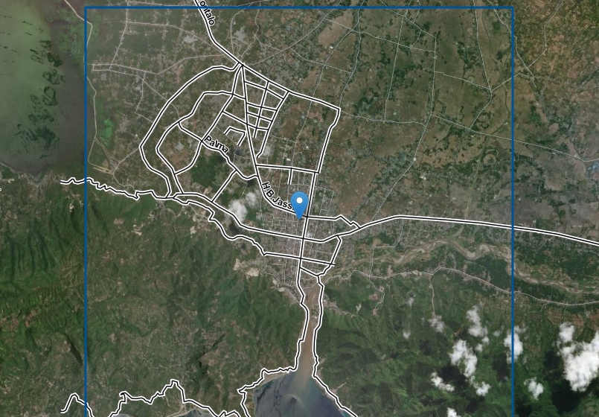
Kota gorontalo merupakan ibu kota dari provinsi gorontalo yang mana kota gorontalo merupakan sebuah titik perekonomian yang ada diprovinsi gorontalo sebagaimana yang dikutip dari bambang utomo bahwa “Kota Gorontalo (dalam bahasa Gorontalo disebut Kota Hulontalo) merupakan ibu kota Provinsi Gorontalo, Indonesia. Kota Gorontalo merupakan kota terbesar dan terpadat penduduknya di wilayah Teluk Tomini, sehingga menjadikan Kota Gorontalo sebagai pusat ekonomi dan jasa, perdagangan, pendidikan, hingga pusat penyebaran agama Islam di Kawasan Indonesia Timur”
37
Berdasarkan Peta Kota Gorontalo datas telah dibagi menjadi 9 kecematan sebagamana
- Kota Selatan
- Kota Utara
- Kota Barat
- Kota Timur
- Kota Tengah
- Dungigi
- Dumbo Raya
- Hulonthalangi
- Sipatana

4.2. Bagaimanakah Pembinaan Anak Pekerja Seks Komersil Di Kota Goronrtalo (Studi Kasus Dinas Sosial Kota Gorontalo)
4.2.1. Pengawasan
Pengawasan Pemerintah Terhadap Anak merupakan tugas utama dari pemerintah untuk melakukan pengawasan secara berkelanjutan terhadap perilaku masyarakat khsusnya anak Berdasarkan data yang didapatkan dilapangan mengenai sistem pengawasan pemerintah terhadap perilaku menyimpang khususnya anak pekerja seks komersil, diwujudkan dalam bentuk pengawasan secara langsung dan rutin melakukan razia Adapun upaya yang dilakukan adalah
Pertama, melalui penanaman nilai-nilai agama, kesopanan dan asusila dengan diadakannya pembinaan moral bagi masyarakat khususnya pada anak-anak agar tidak terpengaruh dengan hal-hal negatif yang ada di lingkungan lokalisasi, karena dengan menanamankan nilai-nilai tersebut seseorang tidak akan terjerumus kedalam hal-hal yang tidak baik. Misalnya menanamkan nilai-nilai keagamaan, seperti diadakannya pengajian rutin setiap malam jum’at di masjid yang diikuti oleh warga dan anak-anak di sekitar lokalisasi, yang dipimpin langsung oleh Kaur Kesra (Moden/Tokoh Agama) Kelurahan sekota gorontalo serta menanamkan sopan santun pada warga dan anak-anak karena hal ini berkaitan dengan pembinaan moral yang ada di masyarakat sekitar lokasi yang sering dijadikan wilayah lokalisasi
Kedua, upaya yang dilakukan pemerintah adalah dilakukannya program penyuluhan kesehatan kepada warga masyarakat sebagai wujud pencegahan terhadap penyakit-penyakit yang disebabkan oleh keberadaan lokalisasi Dan juga diadakan pemeriksaan kesehatan para PSK dan warga di lokalisasi Program penyuluhan kesehatan adalah kegiatan pendidikan yang dilakukan dengan cara menyebarkan pesan dan menanamkan keyakinan, sehingga masyarakat tidak saja sadar, tahu dan mengerti, tetapi juga mau dan bisa melakukan anjuran yang ada hubungannya dengan kesehatan. Penyuluhan kesahatan bagi masyarakat sekitar merupakan upaya yang dilakukan pemerintah, khususnya pemerintahan kota gorontalo melalui Dinas Sosial. Penyuluhan terhadap masyarakat mengenai dampak lokalisasi terhadap kesehatan bertujuan untuk meminimalisir dampak yang diakibatkan oleh adanya lokalisasi tersebut
Ketiga adalah dilakukanya razia secara rutin baik diwilayah yang dianggap sering dijadikan tempat nongrong para pelaku pekerja seks komersil, serta Kos-Kosan dan Hotel yang disinyalir sering digunakan tempat maksiat.
Keempat bahwa harusnya ada peraturan peerintah serta peraturan daerah yang mengatur secara khusus mengenai tempat-tempat keramaian café, restoran, hotel serta kos-kosan yang ada dikota gorontalo agar mudah mendeteksi semua perilaku dan memberikan sanksi baik bagi penyedia layanan seks maupun mucikari yang jadi perantara
4.2.2. Perlindungan
- Perlindungan Orang Tua Terhadap Anak Perlindungan
yang dimaksud merupakan Perlindungan keluarga sebagai basis utama pendidikan moralitas individu akan memegang peranan penting dalam proses pendewasaan diri. hal ini merupakan faktor utama dalam mewujudkan masa depan anak pada program Perlindungan orang tua terhadap anak, ada beberapa yang tentunya harus diperhatikan bahwa anak dapat tumbuh dan terhindar dari perilaku menyimpang apabila peran aktif orang tua membimbingya sampai pada tahapan dewasa dapat diwujudkan
Berdasarkan hasil analisa penulis yang didapatkan dilapangan bahwa hal yang menjadi perhatian adalah masalah pendidikan anak serta peran serta orang tua untuk mengawal pendidikan tersebut hal ini berdasarkan hasil wawancara dengan salah satu tokoh masyarakat yanga ada dikota gorontalo mengungkapkan bahwa;
Masa sekarang ini kalau anak hanya dilepas begitu saja, tanpa perhatian orang tua, kami tidak tau apakah dia sampai kesekolah atau hanya keluyuran, karena sekarang jaman sudah berubah anak-anak mudah terpancing dengan keadaan serta lingkungan bergaulnya.
Pandangan penulis bahwa Pendidikan merupakan hal wajib dimiliki setiap orang, pendidikan adalah salah satu cara untuk mencapai cita-cita dan menjadi generasi yang lebih baik. Murut fuad dalam bukunya memberikan penjelasan bahwa pendidikan merupakan kegiatan atau aktivitas manusia dalam berusaha untuk meningkatkan pengetahuan dan kepribadian dirinya seperti pembinaan kepribadian dari segi rohani
Maksud dari kepribadian rohani adalah pembinaan berdasar akar dan pikiran setiap manusia dari sisi bentuk pemikiran, karsa dan rasa serta cita-cita budi pekerti semua orang, pendidikan merupakan hal universal guna memajukan karakter anak bangsa dari generasi kegenerasi berikutnya, karena pendidikan itu harus dilakukan dan terlksana sesuai dengan nawacita bangsa dan negara, pendidikan memilki sasarn secara khusus yaitu manusia, manusia dianggap memiliki potensi untuk berpikir secara sempurna sehingga dibutuhkan sistem pelayanan pendidikan yang mamadai.
Dalam pembentukan kepribadian anak melalui pendidikan yang harus dicapai ada dua hal yaitu ilmu tentang pengetahuan yang ada didunia maupun pendidikan secara pemenuhan kebutuhan dari segi agama anak, anak yang memilki pengetahuan yang luas berpotensi untuk menjadi tunas bangsa yang handal dari segi teknologi maupun pemahaman agama yang baik kedua hal ini dianggap akan menjadi pondasi utama menuntun anak untuk berkembang secara baik
Tirtaraharja mengunkapkan bahwa pendidikan bagi mereka yang belaum dewasa atau anak-anak sangat diperlukan dalam embimbing dan menuntun anak menuju hidup yang layak, sedangkan pendidikan bagi seorang yang sudah dewasa pendidikan sangat dibutuhkan untuk pegembagan pengetahuanya yang biasa dikenal dengan istiah pendidikan sepanjang hidup
Tujuan dari sebuah pendidikan adalah untuk mencapai perkembagan hidup anak sehingga pendidikan merupakan hal yang paling utama, tujuan didakanya pendidikan bagi anak untuk mencapai:
- Memberikan Arah
Pendiikan dikenal sebagai sarana untu memberikan bimbingan dan pengarahan kepada anak untuk menuju kearah yang lebih baik, setiap komponen yang terkandung dalam dunia pendidikan akan menuntun pola pikir anak dan kepribadian anak sehingga apa yang menjadi nwacita anak akan mudah tercapai dengan demikian pendidikan dapat meminimalisir perilaku menyimpang setiap anak.
- Mewujudkan Cita-Cita
Pedidikan merupakan sarana atau alat yang diagunaka bagi semaua orang untuk mengejar impianya, krena hanya dengan pendidikan setiap orang akan memilki pola pikir yang lebih baik dan kritis dan dianggap matang dalam mengambil keputusan, setiap manusia memilki cita yang luhur dan setiap negara yang memberikan jaminan terhadap pendidikan bangsanya akan mendpatkan genrasi penerus bangsa yang handal
- Perlindungan Pemerintah Terhadap Anak
Perlindungan terhadap anak yang dianggap memiliki perilaku menyimpang tidak lepas dari sistem pengawasan peerintah untuk memberikan dukungan serta pengawasan secara langsug hal ini dikarenaan peran pemerintah untuk mewujudkan penghidupan yang layak bagi semua golongan masyarakat diangap sangat penting
Apabila kita menelaah lebih dalam mengenai tanggung jawab anak yang putus sekolah sebagai akibat dari prilaku menyimpang berdasarkan pasal 48 serta pasal 49 undang-undang nomor 35 tahun 2014 tentang perlindugan anak bahwa:
Pasal 48
“Pemerintah dan Pemerintah Daerah wajib menyelenggarakan pendidikan dasar minimal 9 (sembilan) tahun untuk semua Anak”
Pasal 49
“Negara, Pemerintah, Pemerintah Daerah, Keluarga, dan Orang Tua wajib memberikan kesempatan yang seluas-luasnya kepada Anak untuk memperoleh pendidikan”
Artinya peran serta pemerintah untuk mewujudkan dan memberikan pemahaman kepada anak yang dianggap menyimpang khusnya yang terlibat kehidupan malam bagi anak pemerintah harus memberikan edukasi serta pemahaman serius.
Berdsarkan hasil penelitian yang penulis dapatkan dilapangan disalah satu instansi pemerintah yang menaungi mengenai peberdayaan anak dan perempuan mengungkapkan bahwa anak yang terjaring razia akan dibina dan dikembalikan kepada orang tuanya serta diberi pemahaman yang serius terhadap apa yang dilakukanya. Namun tidak hanya sampai disitu
Seharunya pemerintah meberikan ruang tidak hanya pembinaan dalam bentuk motivasi, namun harus menghadirkan perilaku secara langsung ruang kepada anak untuk kembali ke bangku sekolah agar anak tidak terpaku dengan apa yang selama ini dilakukanya
4.2.3. Rehabilitasi
Rehabilitasi apabila kita melihat asal mula diambilnya kata rehabilitasi yaitu berasal dari kata Re yang artinya kembali sedangkan kata Habilitasi dalam artian kemampuan, yang apabila dilakukan penggabungan kata sehingga didapatkan kata rehabilitasi yang memilki makna mengembalikan kemampuan, mengembalikan kemampuan menurut Widati bahwa cara atau metode yang dilakukan oleh seorang ahli dibidangnya untuk mengembalikan atau memulihkan bagi orang yang memiliki ketergantungan terhadap sesuatu seperti pada penderita cacat jasmani dan rohani serta sosial.
Rehabilitasi apabila kita melihat secara nyata bahwa rehabiltasi merupakan proses untuk memulihkan seseorang dari akibat kebiasaan yang berperilaku menyimpang (Pekerja Seks), pada hakikatnya rehabilitasi merupakan cara yang dianggap komprehensif dalam pendekatanya, karena tujuan dari pada rehabilitasi tidak lain untuk membentuk kembali kemampuan dari segi aspek fisik, perilaku, mental serta perilaku sosial dalam kehidupan sehari-harinya, dalam pemenuhan proses rehabilitasi sebenarnya adalah proses yang dilakukan oleh seorang untuk mengobati dirinya sendiri dengan tata cara yang sudah ditetapkan bagi seorang ahli rehabiltasi, ahli rehabilitasi memberikan gambaran dan arahan mengenai proses penyembuhan dan pemulihan sehingga bagi pasien rehabilitasi dapat mengikuti dan melakukan segala arahan untuk proses kesembuhan akibat kebiasaan yang berperilaku menyimpang (Pekerja Seks)
Rehabilitasi sebenarnya memiliki berbagai macam jenis yang dikenal dengan istilah :
- Rehabilitasi Medis
Rehabilitasi ini lebih menitikberatkan pada cara-cara medis atau melibatkan ahli-ahli dalam dunia kesehatan seperti dokter ahli, perawat rehabilitasi dan instruktur rehabilitasi kedokteran, untuk melakukan pengobatan dan pendampingan terhadap pasien rehabilitasi, rehabilitasi secara medis biasanya apabila pasien memiliki kerusakan organ akibat ketergantungan terhadap obat terlarang seperti rusaknya saraf, dan sistem saraf sehingga dibutuhkan penanganan secara medis dan ekstra.
- Rehabilitasi Karya
Rehabilitasi karya merupakan salah satu cara untuk menyembuhkan penderita pecandu narkotikan, rehabilitasi karya yaitu cara merehabiltasi dengan cara vokasional artinya rehabilitasi ini lebih mengedepankan pendampingan mengenai lingkup pekerjaan, seperti latihan kerja bimbingan jabatan serta penepatan yang dianggap selektif. Rehabilitasi karya ini memberikan gambaran bahwa adanya beberapa kegiatan dalam pendapingan meliputi:
- Melakukan kegiatan evaluasi terhadap pasien
- Melakukan bimbingan vokasional terhadap pasien
- Memberikan pelatihan-pelatihan kerja terhadap pasien
- Melakukan penempatan kerja yang sesuai dengan kebutuhan pasien
- Rehabilitasi sosial
Rehabilitasi ini dikenal dengan pendekatan pada pendekatan lingkungan diamana pasien rehabilitasi bermukim, rehabilitasi ini bertujuan untuk memulihkan perilaku sosial serta mengedepankan perilaku tehadap lingkunganya, apalagi apabila terjadinya cacat terhadap mental dan fisik pasien rehabilitasi maka hal ini dianggap penting dalam pemulihan agar pasien lebih kuat dan lebih percaya diri untuk kembali kemasyarakat.
Yang menjadi rujukan pada teori yang diatas dan sesuai adalah rehabilitasi sosial dimana seorang yang dianggap perilakunya menyimpang dari apa yang seharusnya dilakukan untuk mewujudkan potensi dirinya menjadi lebih baik dan keluar dari masalah tersebut rehabilitasi sosial, Rehabilitasi ini dikenal dengan pendekatan pada pendekatan lingkungan diamana pasien rehabilitasi bermukim, rehabilitasi ini bertujuan untuk memulihkan perilaku sosial serta mengedepankan perilaku tehadap lingkunganya, apalagi apabila terjadinya cacat terhadap mental dan fisik pasien rehabilitasi maka hal ini dianggap penting dalam pemulihan agar pasien lebih kuat dan lebih percaya diri untuk kembali kemasyarakat
Berdakan hasil penelitian mengenai data yang didapatkan mengenai pekerja seks komersil yang ada dikota gorontalo dan pernah terjaring razia adalah sebagai berikut;
No | Tahun | Jumlah | Keterangan | Proses transaksi
1 | 2019 | 6 PSK | Praktek prostitusi di salah satu penginapan di Kelurahan Pulubala, Kecamatan Kota Tengah, Kota Gorontalo, terdapat 4 orang dewasa dan 2 orang perempuan masih dibawah umur | Menawarkan diri menggunakan aplikasi media sosial
2 | 2021 | 9 PSK | Polres Gorontalo Kota menangkap sembilan wanita dalam Operasi Pekat II tahun 2021 dan beroperasi dibeberapa hotel | Menawarkan diri menggunakan aplikasi media sosial

Apabila kita melihat data yang didapatkan penulis pada saat melakukan penelitian bahwa maraknya para pelaku pekerja seks komersial dikota gorontalo masih saja terjadi, meskipun saat sekarang ini dalam keadaan serangan covid 19 sebagai salah satu penyakit pandemi yang sangat menular namun tidak menurunkan niatan para pekerja seks komersil tetap menjakan dirinya ke pria hidung belang, pada tahun 2019 adanya praktek prostitusi di salah satu penginapan di Kelurahan Pulubala, Kecamatan Kota Tengah, Kota Gorontalo, terdapat 4 orang dewasa dan 2 orang perempuan masih dibawah umur, hal ini tentunya sangat mencekam karena terdapat dua 2 anak masih dibawah umur yang terlibat bisnis prostitusi tersebut, sedangkan pada tahun 2021 Polres Gorontalo Kota kembali menangkap sembilan wanita dalam Operasi Pekat II tahun 2021 dan beroperasi dibeberapa hotel dan semunya modus yang digunakan adalah Menawarkan diri menggunakan aplikasi media sosial
Perlunya sistem pengawasan terhadap anak yang melakukan pekerjaan dikota gorontalo tepatnya didapati beberapa anak yang masih berkeliaran khususnya anak-anak masih seharusnya duduk dibangku sekolah SMA yang putus sekolah seperti yang terjadi di beberap lokasi serta telah didapatkan anak hampir setiap malam mejajakan diri melalui media sosial, tentunya memberikan indikasi bahwa memang faktor orang tua memberikan atau mengajarkan anak agar terhindar dari perilaku menyimpang, menurut pengakuan salah satu warga yang ada disekitaran jalan andalas disekitar terminal mengungkapkan bahwa:
Semua kategori disini ada mulai anak masih dibawah umur sampai yang senior-senior masih banyak mereka sudah diamankan namun tetap kembali, karena memang pertama lapangan kerjaan susah kedua anak tidak diawasi langsung orang tua karena rata-rata yang dari luar daerah yang menjajakan diri.
Kejadian seperti ini sebenarnya cenderung memperlihatkan bahwa adanya sebuah beban orang tua dalam mencari kerja yang layak bagi anak sehingga melibatkan anak turun kejalan sebagai PSK perekonoian yang paling rendah dalam starata masyarakat kota
Perhatian kedua orang tua memberikan pendidikan kepada anak berupa pendidikan;
- Pendidikan agama
- Pendidikan sekolah
- Perhatian ekonomi
- Kebutuhan dasar anak
- Pengawasan anak
- Pengawasan lingkungan aak bergaul
Keenam poin diatas yang disebutkan penulis adalah kunci utama untuk memberikan pendidikan serta pengawsan terhadap anak agar tidak melakukan perbuatan menyimpang
Selain itu rehabilitasi terhadap anak yang terlanjur dan harus dipulihkan seharusnya mendapatkan perhatian serius oleh pemerintah daerah kota gorontalo agar anak tersebut kembali ke jalan yang benar bahkan para pelaku bisnis jasa seks komersil tidak sama seklali takut mengenai penyakit yang marak serta pembatasan sosial tak menghalangi mereka untuk tetap bekerja,
Selain itu tingginya penyakit akibat dari seks bebas mengenai HIV Aids yang dapat merusak masa depan anak apabila kita melihat data pengidap HIV aids yang dihimpu oleh KPA kota gorontalo menujukkan
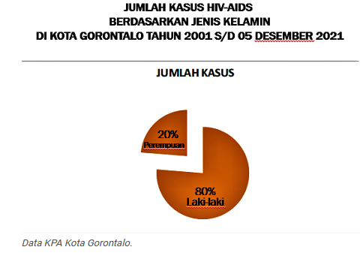

Atas dasar data ditas maka penulis berpendapat bahwa seharusnya ada sebuah rehabilitasi total dari pihak perlindugan anak mengenai anak yang terlibat bisnis prostitusi agar memberikan pembinaan terhadap anak secara berkala melalui program pemerintah yang membangun serta memberikan solusi terhadap anak
4.3. Faktor Apakah Yang menyebabkan Anak terlibat Pekerja Seks Komersil Di Kota Goronrtalo (Studi Kasus Dinas Sosial Kota Gorontalo)
4.3.1. Ekonomi
Salah satu faktor yang paling banyak melibatkan anak terjun menjadi pekerja seks komersil dalah faktor ekonomi Kartono menyatakan bahwa sebagai tindakan immoral, pelacuran yang dilakukan oleh para perempuan yang memiliki usia masih muda umumnya disebabkan oleh:
Faktor ekonomi, karena tekanan ekonomi, terpaksa mereka menjual diri untuk memenuhi kebutuhan hidup.
Defenisi mengenai tekanan ekonomi sebenarya apabila kita melihat dalam berbagai sudut pandang ilmu hukum tentang pengertian tekanan ekonomi tidak penah disebutkan dan diberikan defenisi secara konkrit, namun pada dasarnya bahwa berdasarkan kesepakan dan pemahaman mengenai tekanan ekonomi adalah sebuah perilaku dengan sengaja menelantarkan orang hingga merugikan hak-hak untuk hidup dan hak hak untuk berkembang sehingga dapat ditarik sebuah defenisi bahwa tekanan ekonomi adalah perilaku yang merugikan hak-hak anak apabila ditinjau dari sudut pandang hak anak, tekanan ekonomi anak disini disebutkan bahwa adanya kerugian yang muncul dan mengakibatkan seorang anak yang berada dalam penguasaanya mendapatkan keterlambatan dalam bentuk perlindugan hukum dan pendidikan serta merugikan hak-hak anak.
Sebagaimana teori yang diungkapkan oleh Muh. Taufik Hidayat mengenai Hak Untuk Mendapatkan Perlindungan Pada perkembangan anak diperlukan adanya bentuk perlindugan dari semua aspek karena anak merupakan orang yang belum cakap dan belum memiliki nilai pengetahuan yang memadai sehingga anak perlu untuk dilindungi, hak perlindugan yang dimaksud disini adalah hak dalam bentuk perlindugan ekonomi, maksudnya adalah hak yang diberikan untuk memenuhi kebutuhan sandang dan pangan anak, dan hak perlindugan dari kejahatan seks salah satu penyebab anak mengalami trauma berat dan susah untuk berkembang bahwa adanya trauma akibat perlakuan penyimpangan perilaku seks maka dari itu anak merasa perlu dilindugi dari segi penyimpanagn seks, adapun hak yang terpenting dalam hal ini hak perlindugan terhadap anak
pasal 49 undang-undang nomor 35 tahun 2014 tentang perlindugan anak bahwa
Pasal 49
“Negara, Pemerintah, Pemerintah Daerah, Keluarga, dan Orang Tua wajib memberikan kesempatan yang seluas-luasnya kepada Anak untuk memperoleh pendidikan”
Didalam pasal 48 No 35/2104 UUPA telah menegaskan bahwa kata “WAJIB” penyelenggaraan pendidikan ditingkat daerah merupakan hal yang harus dilaksanakan dan tidak bisa ditawar-tawar sebagaimana anak yang melakukan pekerjaan PSK dan menjual diri dijalan yang ditemui karena alasan Ekonomi sehingga putus sekolah
Yang seharusnya meraka tinggal dirumah dan belajar tidak berkeliaran dijalan waktu tengah malam, apabila kita menelusuri anak yang hampir tiap malam ini berkeliaran mengarah kearah kota gorontalo disekitaran lampu merah Jl.Nani wartabone bahwa menurut seorang warga yang tidak mau disebutkan namanya
“anak-anak ini hampir tiap malam disini Nogkrong yah pada dasarnya mereka menuggu seseorang bahkan menurut warga sekitar meraka dijemput abang bentor, kalau sudah ada yang pesan menuju kehotel-hotel yang ada di kota gorontalo”
Berdasarkan hasil obeservasi penulis dibeberapa anak usia muda yang dianggap menjakan diri sebagai pekerja seks komersil dikota gorontalo ditemui pada saaat nongkrong di salah satu tempat kumpul kaula muda dijalan dua susun kota gorontalo, mengungkapakan bahwa;
Kami disini nongkrong menunggu pelanggan kalau ada yang menghubungi yah udah langsung berangkat, kami komunikasi melalui aplikasi media sosial begitupun cara mendapatkan pelanggan semuanya melalui media sosial
Selain itu anak tersebut mengungkapkan bahwa, mereka melakukan pekerjaan tercela itu untuk memenuhi ekbutuhan pribadinya, seperti kebutuhan gaya hidup mempercantik diri, senang-senang, dan yang paling utama itu gaya hidup, motivasi awalnya beli HP Iphone
Menurut penulis selama ini yang mejadi alasan bahwa kebutuhan ekonomi anak melakukan pekerjaan menyimpang kebutuhan ekonomi yang mendesak tidak selamanya mejadi proritas utama namun yang menjadi proritas adalah gaya hidup anak serta lingkungan hidup anak, karena penulis mendapatkan kurang lebih lima orang anak perempuan yang menjajakan diri hampir semua alsanya sama adalah kebutuhan untuk mempercantik diri, hidup mewah serta gaya hidup dan lebih hebatnya lagi berdasaran wawancara penulis dapatka bahwa;
Orang tua mampu memberikan nafkah namun kebutuhan saya melampaui apa yang mampu diberikan oleh orang tua karena teman tema saya rata-menggunakan barang yang mahal, jadi saya malu berteman dengan meraka apabila pakai barang murah
Berikut data yang didapatkan penulis dilapangan pada saat melakukan wawancara langsung; kapada responden yang ditemui di salah satu tempat nogkrong dikota gorontalo dijalan agusalim dan jalan dua susun andalas
No | Umur |  | Keterangan
1 | 15-20 tahun | 3 Orang Anak | 2 orang anak masih sekolah | 1 anak putus sekolah
2 | 16-20 tahun | 3 Orang Anak | 2 orang anak masih sekolah | 1 anak putus sekolah
3 | 19-20 tahun | 1 Orang Anak |  | 1 anak putus sekolah

Data diatas menujukkan bahwa ada sekitar 7 orang anak yang masih dibawah umur dan diklasifikasikan masih duduk dibangku sekolah yang melakukan pekerjaan pekerja seks komersil, yang mana anak dengan umur 15-20 tahun terdapat 3 orang, 2 orang masih sekolah namun tidak mau menyebutkan nama sekolahnya dan 1 anak sudah putus sekolah namun hanya sampai kelas 1 sudah berhenti anak dengan umur 16-20 tahun terdapat 3 orang, 2 orang masih sekolah namun tidak mau menyebutkan nama sekolahnya dan 1 anak sudah putus sekolah namun hanya sampai kelas 2 SMA sudah berhenti anak dengan umur 19-20 tahun terdapat 1 orang, anak sudah putus sekolah namun hanya sampai kelas 1 SMA sudah berhenti akibat pergaulan bebas setiap malam sehingga dugaan menurut penulis anak menjadi pekerja seks komersil disebakan 3 faktor yang saling erat hubunganya yaitu;
- Lingkungan hidup
- Ekonomi
- Gaya hidup
Ketiga faktor tersebut terbingkai menjadi satu kesatuan penyebab terjadi anak pekerja seks komersil, namun hal ini juga tidak bisa terlepas dariperan serta pemerintah daerah dan pusat untuk menghentikan perilaku enyimpang ini, krena hal ini sebenarya sudah dijamin oleh undang-undang bahwa Dalam pasal 27 ayat 2 Undang-Undang Dasar 1945 menyebutkan “Tiap-tiap warga Negara berhak atas pekerjaan dan penghidupan yang layak bagi kemanusiaan”. Hal ini berarti bahwa setiap individu sebagai anggota warga Negara berhak untuk mendapatkan pekerjaan serta kehidupan yang layak dalam kehidupan bermasyarakat, berbangsa dan bernegara. Hal tersebut diatas berlaku juga bagi PSK, mengingat PSK juga termasuk anggota warga Negara yang mempunyai kesamaan hak dan kewajiban seperti masyarakat lain pada umumnya untuk mendapatkan pekerjaan dan kehidupan yang layak.

4.3.2. Lingkungan
Berdasarkan hasil penelitian penulis yang dilakukan di Kota Gorontalo bahwa ada beberapa anak yang ditemui yang umurnya masih dikategorikan anak-anak namun sudah tidak sekolah (putus sekolah) anak anak yang diperkirakan berumur 15-20 tahun yang sekarang ini masih belum melanjutkan pendidikan Dibangku Menegah Keatas (SMA) yang mana seharusnya anak tersebut mendapatkan pendidikan dan pengajaran guna menyongsong kehidupanya dikemudian hari, beberapa anak yang ditemukan dikota gorontalo khususnya Dikos Kosan Atau Ditempat Hiburan anak yang menjajaka diri dari segi lemahnya pengetahuan dan pemahaman agama ini masih banyak yang berkeliaran disekitaran kota maupun dirumah-rumah penduduk, anak yang berkeliaran tersebut didapatkan lagi sementra nogkrong bersama teman-teman sebayanya pada sekitaran jam 10 malam yang mana jam itu seharunya mereka berada dirumah, dan lebih parahnya lagi sangat mudah ditemukan anak yang masih berumur 15-20 tahun berkeliaran dijalan dikota gorontalo pada malam hari, anak tersebut berjualan dijalan pada malam hari sekitar pukul 02.00 wit, serta duduk disudut-sudut kota
Apabila kita melihat hasil penelitian data yang didapatkan dilapangan soerang anak perempuan berjumlah dua (2) orang semetara duduk di salah satu warkop dikota gorontalo dengan inisial MW dan IS mengenai pemaaman PSK ;
Kami melakukan ini sudah tidak dengan dasar takut akan tuhan tapi, kami lakukan karna butuh uang, siapa yang tidak butuh uang sekarang, banyak yang nasehati kalau yang kami kerjakan adalah dosa, tapi kami berdosa atau tidak, kami butuh uang untuk kebutuhan hidup.
Atas dasar wawancara diatas memang menujukkan bahwa salah satu faktor penyebab orang menjadi pelaku seks komersil adalah kurang pemahamanya terhadap ajaran agama, karena menurut penulis meraka takut akan kelaparan apabila tidak melaklukan hal tersebut.
Perlu dipahami bahwa agama telah melarang yang namanya zina atau melakukan hubungan suami istri diluar pernikihan hal ini dapat dilihat pada penjelasan melarang perbuatan zina sebagaimana termaktub dalam surat al-Israa’ ayat 32
Artinya; “Dan janganlah kamu mendekati zina; Sesungguhnya zina itu adalah suatu perbuatan yang keji. dan suatu jalan yang buruk” (Qs. Al-Isra’ 32)
Dengan jelas disebutkan dalam al-quran bahwa perbuatan keji dan buruk, tapi masih saja ditemukan perilaku menyimpang karena alasan desakan kebutuhan sehingga tidak takut lagi dengan tuhan
Adapun hasil observasi penulis khususnya dikota gorontalo mengenai pemberantasan perilaku menyimpang perilaku anak yang masih dibawah umur melakukan penjajakan seks melalui edukasi masih sangat minim, karena hampir disudut-sudut kota tidak ada semacam sosialisasi mengenai perlindugan anak dari kekerasan seksual serta ajakan menghindari seks bebas, menurut penulis yang paling banyak ditemui hanya protokol kesehatan serta anti narkoba, sedangkan seks bebas jarang ditemui melalui himbauan pemerintah daerah sehingga faktor lingkungan anak hidup menjadi salah satu faktor utama melakukan perilaku menytimpang
4.3.3 Broken Home
Sebagaimana teori yang diungkapkan oleh Fuad Abdul bahwa “Tanggung jawab kehidupan yang layak secara mendasar terpikul di atas pundak orang tua. Suatu keluarga, sebagaimana halnya suatu bangsa tidak dapat hidup tenang dan bahagia tanpa suatu peraturan, kendali dengan disiplin yang tinggi. Kepincangan dalam menerapakan peraturan mengakibatkan kepincangan dalam kehidupan. Pemimpin rumah tangga adalah salah satu tanggung jawab demikian juga pemimpin bangsa”
Perhatian Kedua Orang Tua
Orang tua merupakan sebuah intrumen pengendali dalam kehidupan anak, sebagaimana perilaku dan watak orang tua maka anak akan sangat mudah meniru dan megikuti perilaku dan watak itu, anak Karena menurut Walter A Friedlander “anak terlantar adalah anak yang dibiarkan dan tidak mendapatkan perhatian serta bimbingan orang tua karena hal ini terjadi akibat kondisi ekonomi, sosial serta kesehatan jasmani dan psikis anak anak mudah mejalani idup yang menyimpang”
berdasarkan hasil penelitian yang dilakukan dikota gorontalo tepanya didapati beberapa anak yang masih berkeliaran khusunya anak-anak msih seharuisnya duduk dibngku seklolah SMA yang putus sekolah seperti yang terjadi di beberap lokasi serta telah didapatkan anak hampir setiap malam mejajakan diri melalui media sosial, tentunya memberikan indikasi bahwa memang faktor orang tua memberikan atau mengajarkan anak agar terhindar dari perilaku meyimpang, menurut pengakuan salah satu warga yang ada disekitaran jalan andalas disekitar terminal mengungkapkan bahwa:
Semua kategori disini ada mulai anak masih dibawah umur sampai yang senior-senior masih banyak mereka sudah diamankan namun tetap kembali, karena memang pertama lapangan kerjaan susah kedua anak tidak diawasi langsung orang tua karena rata-rata yang dari luar daerah yang menjajakan diri.
Kejadian seperti ini sebenarnya cenderung memperlihatkan bahwa adanya sebuah beban orang tua dalam mencari kerja yang layak bagi anak sehingga melibatkan anak turun kejalan sebagai PSK perekonoian yang paling rendah dalam starata masyarakat kota
Perhatian kedua orang tua memberikan pendidikan kepada anak berupa pendidikan;
- Pendidikan agama
- Pendidikan sekolah
- Perhatian ekonomi
- Kebutuhan dasar anak
- Pengawasan anak
- Pengawasan lingkungan aak bergaul
Keenam poin diats yang disebutkan penulis adalah kunci utama untuk memberikan pendiikan serta pengawasan terhadap anak agar tidak melakukan perbuatan menyimpang
Apabila kita melihat mandapat undang-undang tentang kewajiban orang tua “Pasal 26 ayat (1) Undang-Undang Nomor 35 Tahun 2014 tentang Perubahan Atas Undang-Undang Nomor 23 Tahun 2002 tentang Perlindungan Anak (“UU 35/2014”) dijelaskan bahwa orang tua berkewajiban dan bertanggung jawab untuk:
- Mengasuh, memelihara, mendidik, dan melindungi anak;
- Menumbuhkembangkan anak sesuai dengan kemampuan, bakat, dan minatnya;
- Mencegah terjadinya perkawinan pada usia anak; serta
- Memberikan pendidikan karakter dan penanaman nilai budi pekerti pada anak”
Menurut analisa penulis bahwa dasar hukum diatas dapat dijadikan acuan untuk pemerintah daerah khsusnya kota gorontalo, serta penegak hukum untuk memberikan pemahaman serta penguatan bagi orang tua yang embiarka anaknya berkeliaran tanpa pengawasan orang tua apalagi anak putus sekolah dan hidup tidak karuan
Faktor Orang Tua Sudah Pisah
Sehinga menurut penulis dapat ditarik kesimpulan mengenai faktor orang keluarga sebagaimana teori yang diungkpan oleh Menurut Fuad Abdul bahwa “Tanggungjawab pendidikan secara mendasar terpikul di atas pundak orang tua. Suatu keluarga, sebagaimana halnya suatu bangsa tidak dapat hidup tenang dan bahagia tanpa suatu peraturan, kendali dengandisiplin yang tinggi. Kepincangan dalam menerapakan peraturan mengakibatkan kepincangan dalam kehidupan. Pemimpin rumah tangga adalah salah satu tanggung jawab demikian juga pemimpin bangsa” sudah terbukti adalah faktor keluarga
Berdasarkan hasil wawancara penulis dilapangan dengan 2 orang anak yang biasa menjajakan diri teryata kedua orang tuanya sudah pisah dan kebutuhan keonomi memang mendesak serta tidak ada lagi tulang punggung keuagan, sehingga mau tidak mau dia turun dalam membantu memenuhi keuagan keluarganya, dengan alasan bahwa ibu sedang sakit serta ayah sudah pergi meniggalkan kami, adik adik pun masih sekolah semua, mau tidak mau untuk berbakti kepada keluarga mereka menjajakan diri melalui media sosial secara sembunyi-sembunyi agar tidak diketahui kelarganya dan orang banyak
Ada dua pandagan yang terjadi menurut penulis salah satu kasus diatas bahwa disatu sisi memang menjadi tulang punggung akibat keterbatasan ekonomi, serta menjadi persoalan serius jga karena anak masih memiliki masa depan yang lebih cerah tetapi rusak akibat keadaan orang tua yang memang harus mendapatkan perhatian secara khusus oleh pemerintah dan penegak hukum, guna mengembalikan anak kejalan yang lebih baik.
Senada yang diungkapkan oleh kartono bahwa beberapa peristiwa sosial penyebab timbulnya PSK antara lain:
- Tidak adanya undang-undang yang melarang pelacuran. Juga tidak ada larangan terhadap orang-orang yang melakukan relasi seks sebelum pernikahan atau di luar pernikahan.
- Adanya keinginan dan dorongan manusia untuk menyalurkan kebutuhan seks, khususnya di luar ikatan perkawinan.
- Komersilisasi dari seks, baik dipihak wanita maupun germo-germo dan oknum-oknum tertentu yang memanfaatkan pelayanan seks. Jadi, seks dijadikan alat yang jamak guna (multipurpose) untuk tujuan-tujuan komersilisasi.
Tentunya hal ini harus mendapatkan perhatian seriuas bagi pemerintah agar mepersempit ruang gerak terkait pekerja seks komersil yaitu Tidak adanya undang-undang yang melarang pelacuran. Juga tidak ada larangan terhadap orang-orang yang melakukan relasi seks sebelum pernikahan atau di luar pernikahan, sehingga siapapun bisa melakukan perjaan seks komerisal selama menurutya adalah kebutuhan sandang pangan mereka

BAB V
PENUTUP
5.1. KESIMPULAN
- Pembinaan Anak Pekerja Seks Komersial Di Kota Goronrtalo (Studi Kasus Dinas Sosial Kota Gorontalo) melalui Pengawasan hal ini bentuk kepudilian semua intrumen untuk terlibat memberikan pengawasan secara langsung dan Perlindungan anak diberikan agar anak merasa tetap dalm keadaan diperhatikan serta Rehabilitasi merupakan langkah akhir dimana anak akan diberikan penguatan secara sosial agar kembali kejalan yang benar apabila sudah terlanjur menjadi PSK
- Faktor Yang menyebabkan Anak terlibat Pekerja Seks Komersial Di Kota Gorontalo (Studi Kasus Dinas Sosial Kota Gorontalo) adalah kebutuhan Ekonomi yang ingin hidup normal selayaknya anak lainya menggunakan dan menikmati kecukupan faktor lingkungan dimana anak bergaul dan peran penting orang tua sangat dibutuhkan faktor yang ketiga adalah Broken Home dimana posisi anak merasa tidak adalagi yang memberikan perhatian serta pengawasan sehingga sangat mudah anak masuk kedunia prostitusi

66
5.2. SARAN
- Pembinaan Anak yang telanjur sebagai Pekerja Seks Komersil, seharusnya diberikan edukasi serta pelatihan yang akan mengalihkan perhatianya dari kehidupan kelam prostitusi
- Mengenai faktor penyebab anak terlibat prostitusi seharusnya pemerintah harus tegas memberikan efek jera bagi siapa saja yang melbatkan anak serta sedini mungkin diadakan sosilisasi mengenai bahayanya seks bebas bagi anak usia remaja

DAFTAR PUSTAKA
- BUKU
Abu Huraerah 2006 Kekerasan Terhadap Anak , Bandung
Andi Hamzah 2006 Prinsip-Prinsip Hukum Pidana, Pustaka ,Jakarta
Arif Gosita, 2002 Masalah perlindungan Anak, Sinar Grafika, Jakarta
Moeljatno, Asas-Asas Hukum Pidana Bina Aksara,Jakarta
Mukti Fajar dan Yulianto Achmad, 2010, Dualisme Penelitian Hukum Empiris & Normatif, Pustaka Pelajar
Heni Siswanto , 2005 Hukum Pidana Universitas Lampung, Bandar Lampung
Koentjoro, 2004 onthe spot tutur dari sarang pelacur(yogyakarta:tinta,)
PAF Lamintang 1984 Hukum Penitensier Indonesia Bandung:Armico
R.A. Koesnan, 2005 Susunan Pidana dalam Negara Sosialis Indonesia,:Sumur, Bandung
Tri Andarisman, 2006 Hukum Pidana,Asas-Asas Dan Aturan Umum Hukum Pidana Indonesia (, Universitas Lampung), Bandar Lampung
Usman simanjuntak 2012 Teknik Pemeliharaan dan Upaya Hukum
Vivid Asyida, 2015 Pola Pembinaan Narapidana Anak Dilembaga Pemasyarakatan Kelas 2b Kabupaten Klaten, Skripsi, Universitas Negeri Semarang
Wirjono prodjodikoro 2009 hukum pidana indonesia mandar maju jakarta
- UNDANG-UNDANG
Kitab Undang-Undang Hukum Pidana
Undang-undang Nomor 35 tahun 2014
Undang-Undang No 3 Tahun 1997 Mengenai Lapas Anak
Undang-Undang No 4 Tahun 1979 Mengenai Kesejahteraan Anak
68
Keputusan Presiden Republik IndonesiaNomor 36 Tahun 1990 tentang Ratifikasi Konvensi Hak Anak
- INTERNET
Muh. Taufik Hidayat, Hak dan kewajiban anak indonesiajurnalis akuntad.com 2017 dakses pada tanggal 3 oktober 2021 pukul 10.00 wit
https://www.kompasiana.com diakses pada tanggal 12 oktober-2021
file:///C:/Users/lab/Downloads/514-1582-1-SM.pdf
https://www.kabarsumbawa.com/2017/01/05pergaulan-bebas-penyebab-akibat-mengatasinya diakses pada tanggal 12 oktober-2021
https://www.anakmandiri.org/2017/02/17/10-hak-anak-berdasarkan-konvensi-hak-hak-anak-pbb-tahun-1989/ diakses pada hari selasa 8 oktober 2021 pukul 08.00 wit
http://repo.iain-tulungagung.ac.id/4542/3/BAB%20II.pdf diakses pada tanggal 14-Oktober-2021

RIWAYAT HIDUP

Nama : Moh. Wikram S Monoarfa
3 X 6
NIM : H. 11. 17.205
Fakultas : Hukum
Program Studi : Ilmu Hukum
Tempat, Tangga Lahir : Sumalata, 17 Februari 1999
Nama Orang Tua :
- Ayah : Sumarno Monoarfa
- Ibu : Nihon D. Rauf
Saudara :
- Kakak : - Pratafy S Monoarfa
: - Sri Felianingsih Monoarfa
: - Tri Anggriani Monoarfa
Riwayat Pendidikan :
No | Tahun | Jenjang | Tempat | Ket
1  2  3  4 | 2005-2011  2011-2014  2014-2017  2017-2022 | SDN 1 Bulontio Barat  SMP 1 Sumalata  SMK Negeri 1 Gorontalo  Universitas Ichsan Gorontalo | Gorontalo Utara  Gorontalo Utara  Gorontalo  Gorontalo | Berijazah  Berijazah  Berijazah  Berijazah

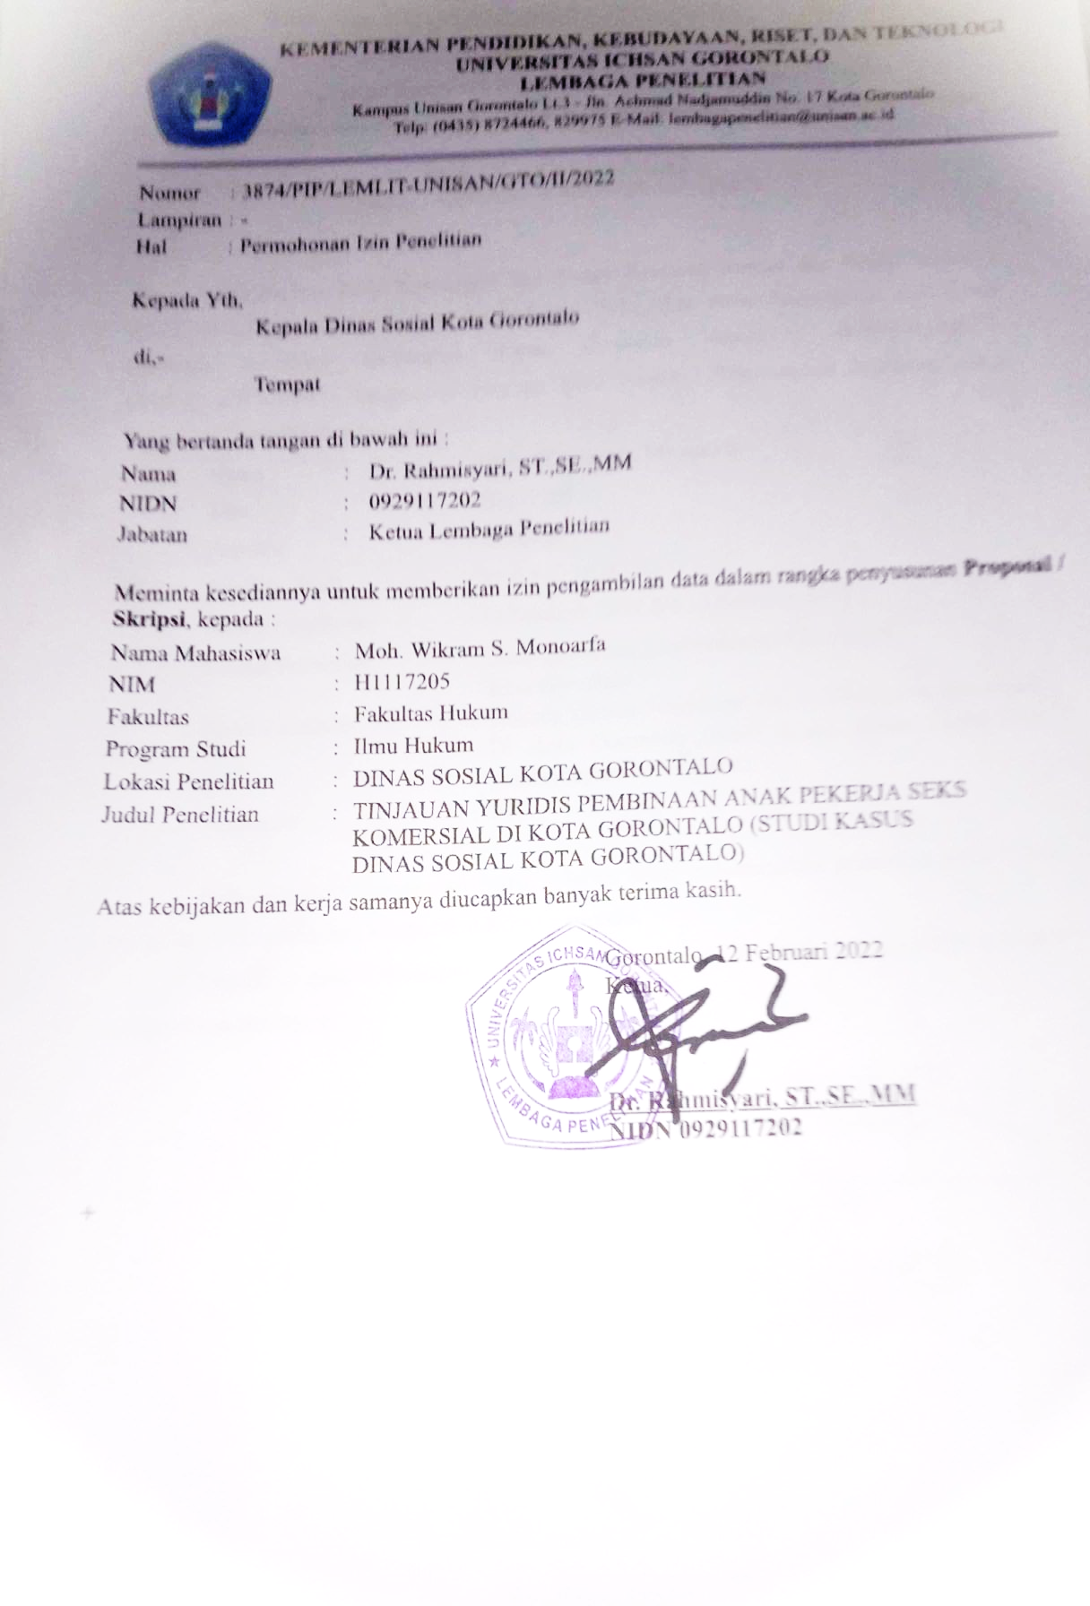

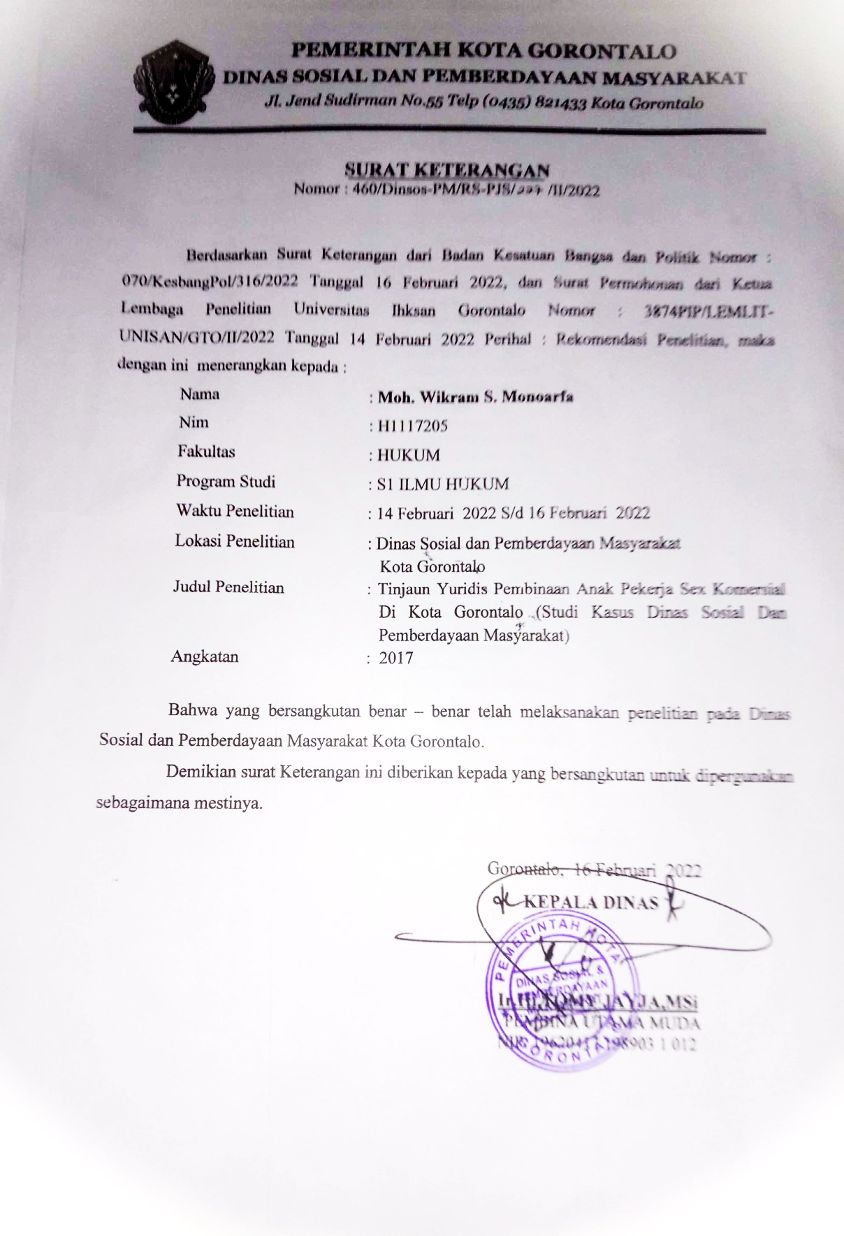

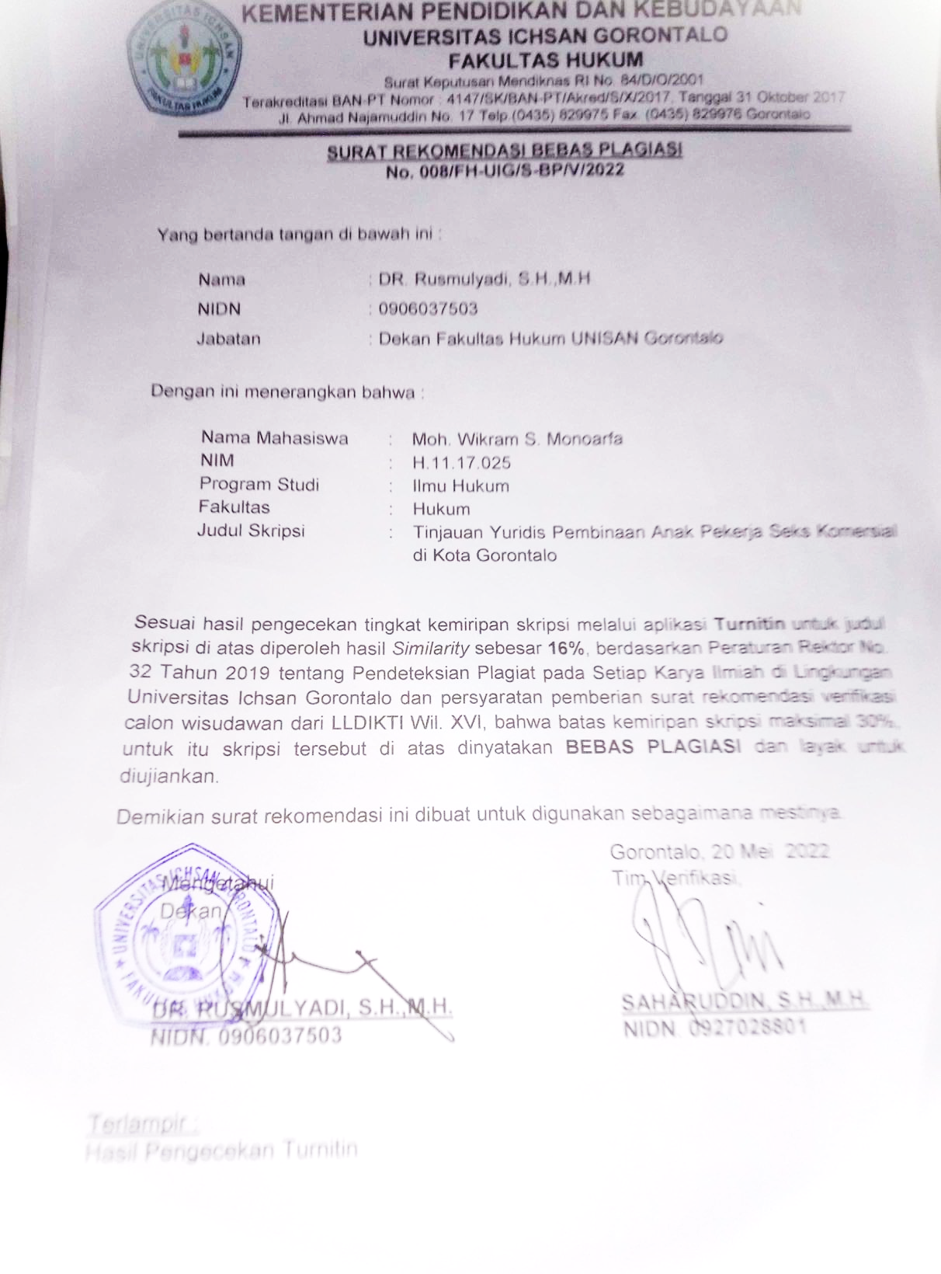

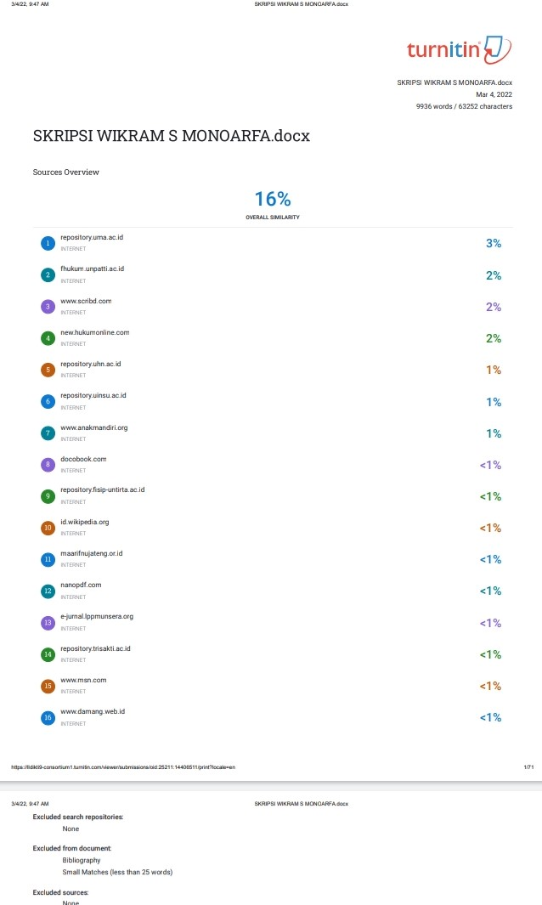

Abu Huraerah 2006 Kekerasan Terhadap Anak , Bandung Nuansa Hal 36
Kitab Undang-Undang Hukum Perdata
Undang-Undang No 4 Tahun 1979 Mengenai Kesejahteraan Anak
Keputusan Presiden Republik IndonesiaNomor 36 Tahun 1990 tentang Ratifikasi Konvensi Hak Anak
https://www.kompasiana.com diakses pada tanggal 12 oktober-2021
https://www.kabarsumbawa.com/2017/01/05pergaulan-bebas-penyebab-akibat-mengatasinya diakses pada tanggal 12 oktober-2021
Koentjoro,onthe spot tutur dari sarang pelacur(yogyakarta:tinta,2004),26
file:///C:/Users/lab/Downloads/514-1582-1-SM.pdf
ibid
Tri Andarisman, 2006 Hukum Pidana,Asas-Asas Dan Aturan Umum Hukum Pidana Indonesia (Bandar Lampung , Universitas Lampung , Hal 53-54
Heni Siswanto , 2005 Hukum Pidana Bandar Lampung Universitas Lampung Hlm 35
PAF Lamintang 1984 Hukum Penitensier Indonesia Bandung:Armico
Moeljatno, Asas-Asas Hukum Pidana Bina Aksara,Jakarta hal 59
Usman simanjuntak 2012 Teknik Pemeliharaan dan Upaya Hukum
Wirjono prodjodikoro 2009 hukum pidana indonesia mandar maju jakarta: hal 59
Andi Hamzah 2006 Prinsip-Prinsip Hukum Pidana, Pustaka ,Jakarta Hlm 23
R.A. Koesnan, 2005 Susunan Pidana dalam Negara Sosialis Indonesia, Bandung :Sumur, , hal. 113
Arif Gosita, 2002 Masalah perlindungan Anak, Jakarta : Sinar Grafika,, hal. 28 21
http://repo.iain-tulungagung.ac.id/4542/3/BAB%20II.pdf diakses pada tanggal 14-Oktober-2021
https://www.anakmandiri.org/2017/02/17/10-hak-anak-berdasarkan-konvensi-hak-hak-anak-pbb-tahun-1989/ diakses pada hari selasa 8 oktober 2021 pukul 08.00 wit
Muh. Taufik Hidayat, Hak dan kewajiban anak indonesiajurnalis akuntad.com 2017 dakses pada tanggal 3 oktober 2021 pukul 10.00 wit
Vivid Asyida, 2015 Pola Pembinaan Narapidana Anak Dilembaga Pemasyarakatan Kelas 2b Kabupaten Klaten, Skripsi, Universitas Negeri Semarang Hlm 17
Ibid hlm 18
Undang-Undang No 3 Tahun 1997 Mengenai Lapas Anak
Mukti Fajar dan Yulianto Achmad, 2010, Dualisme Penelitian Hukum Empiris & Normatif, Pustaka Pelajar, hlm.280
Ibid hlm 285
Ibid hlm 289
Ibid hlm 291
Ibid hlm 295
Ibid hlm 299
Utomo, Bambang Budi, Author., Atlas Sejarah Indonesia: Masa Islam, ISBN 9789791827843, OCLC 897834066,
Fuada 2005 Pendidikan Dan Mutu Anak Jakarta Umupramadya, Hlm 23
Tirtaraharja 2005 Pengembangan Karakter Anak Bandung Ciptakencana Hlm 27
Amriel Reza Indragiri 2008 Psikologi Kaum Pengguna Narkoba Salemba Humanika Jakarta
Achmad Zulfikar Musakkir 2016 Efektifitas Program Rehabilitasi Medis Dan Sosial Korban Penyalahgunaan Narkotika Dan Obat-Obat Terlarang Dalam Perspektif Sosiologi Hukum, Universitas Hasasnuddin Makassar Hlm 42
Wawancara Seorang Warga Pada Selasa Malam Tanggal 12 November 2019 Pukul 23.35. Di Jalan Agussalim
https://habari.id/curhat-psk-oknum-pejabat-lokal-yang-jadi-langganan/
Koentjoro 2004, on the spot tutur dari sarang pelacur yogyakarta:tinta hlm 7
Muh. Taufik Hidayat, Hak dan kewajiban anak indonesiajurnalis akuntad.com 2017 dakses pada tanggal 3 oktober 2019 pukul 10.00 wit
Hasil Wawancara Dengan Salah Seorang Warga Dijalan Nani Wartabone Pada Malam Kamis 14 maret 2021 jam 02.00 malam
Hasil Wawancara Dengan Salah Seorang pelaku pekerja seks komersil Pada Malam Kamis 14 november 2021 jam 02.00 malam
Hasil Wawancara Dengan Salah Seorang pelaku pekerja seks komersil Pada Malam Kamis 14 maret 2021 jam 02.00 malam
Hasil wawancara pada hari senin 29 November 2021 pukul 23.00 tepatnya disalah satu warkop dijalan agusalim
Wawancara Seorang Warga Pada Selasa Malam Tanggal 12 November 2019 Pukul 23.35. Di Jalan Agussalim

